作者： | 陈志光、冯国城 |  | 中国上海市静安区汶水路 299 弄 9-10 号  市北智汇园4号楼（200072）  TEL: 021-66312666  FAX: 021-66315696
职务： | 技术工程师
日期： | 2020-08-28
邮箱： | gc.feng@beckhoff.com.cn
TwinCAT HMI动态生成控件
摘 要：为了提高HMI开发质量和速度，我们需要使用轴控模板、楼层模板、空调状态模板、从站模板等。根据项目需求改变控制对象的数量，如果控制对象数量特别多，用拖控件的方法需要工程师手动加入或删除控件，以及重新绑定控件对应的变量。
TwinCAT HMI有一个新方法来实现这种需求。TwinCAT HMI是基于HTML5和JavaScript的，所以通过灵活的JavaScript，可以实现动态生成控件，并将控件中的属性变量直接绑定对应PLC中的变量。
本文用两个例程，来介绍TwinCAT HMI配合JavaScript，可以实现灵活的生成界面，绑定变量。第一个例程，介绍基础使用和配置方法。第二个例程，以一个楼宇为主题，动态生成对应楼层数，随后动态生成每层楼中实际的空调控制面板。

关键字：TwinCAT HMI，JavaScript，web
附 件：
序 号 | 文件名 | 备注
 | Sample1.tnzip
 | Sample2.tnzip

免责声明：
我们已对本文档描述的内容做测试。但是差错在所难免，无法保证绝对正确并完全满足您的使用需求。本文档的内容可能随时更新，也欢迎您提出改进建议。

参考信息：
TwinCAT HMI动态生成控件 陈志光

目 录

1. 控制软件 3
2. 例程一（Sample1） 3
2.1. PLC程序 3
2.2. TwinCAT HMI配置 4
2.2.1. 界面配置 4
2.2.2. JavaScript动态生成控件 9
2.2.3. 实际效果 13
3. 例程二（Sample2） 14
3.1. PLC程序 14
3.2. TwinCAT HMI配置 17
3.2.1. 数据类型配置 17
3.2.2. 界面配置 19
3.2.3. JavaScript代码 26
4. 常见问题及解决方法 27

控制软件
TwinCAT 3.1 Build 4024.7
TwinCAT HMI 1.10.1336.404

例程一（Sample1）
- 假设需要人员信息录入动态显示，填写序号，名字，学号，地址等信息。
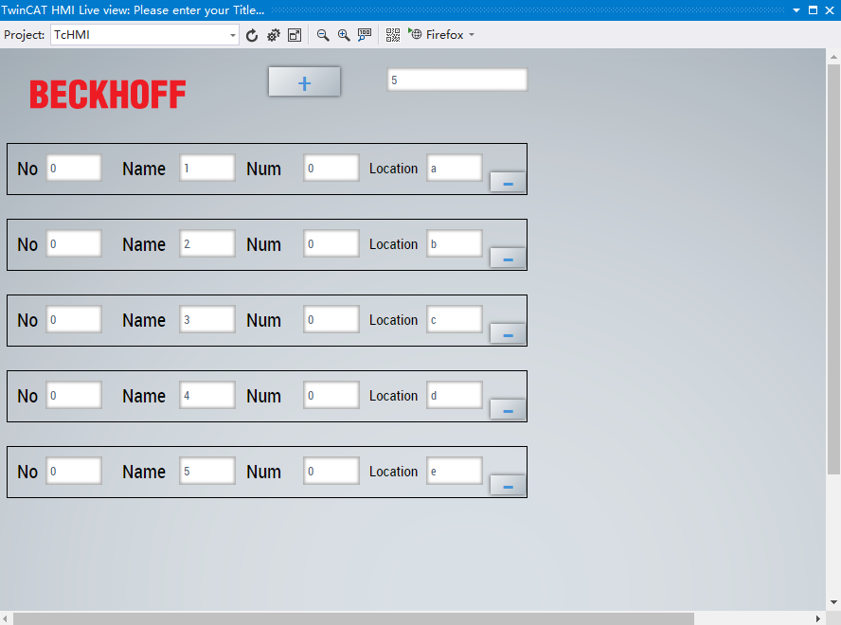

PLC程序
- 新建一个PLC项目，建立一个结构体ControlStruct，该结构体用于PLC数据处理。做一个人员信息录入，需要序号，名字，学号，地址等信息。
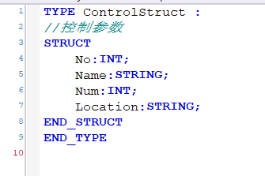
- 再建立一个结构体HMIStruct，该结构体用于给TwinCAT HMI的JavaScript的生成控件代码绑定PLC参数。
VControlTemple：生成控件基于的模版，需要和你在TwinCAT HMI里面建立的usercontrol名字相同
VNo , VName , VNum , VLocation：用于usercontrol指向绑定的PLC变量
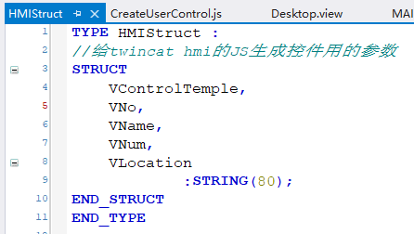
- 在Main程序中声明以下内容：
Counter用于手动计数TwinCAT控件数量。
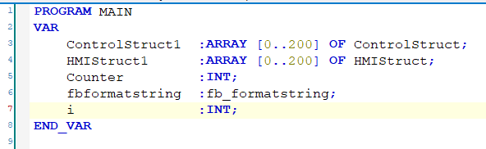
- 在Main程序代码如下：
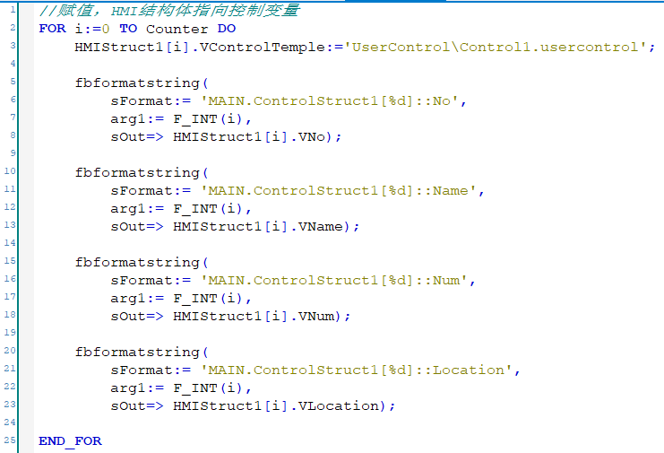

TwinCAT HMI配置

界面配置
- 新建TwinCAT HMI项目，并创建一个usercontrol模版，命名为Control1。
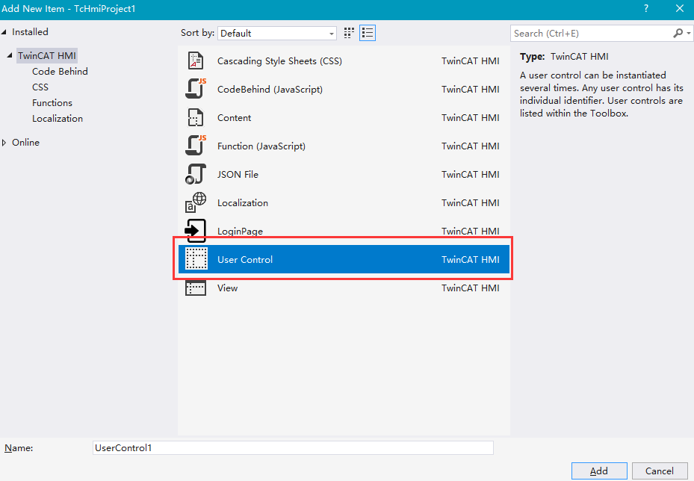
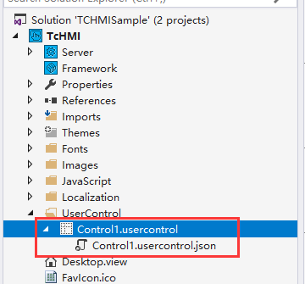
- 双击Control1.usercontrol.json，添加对应的Parameters
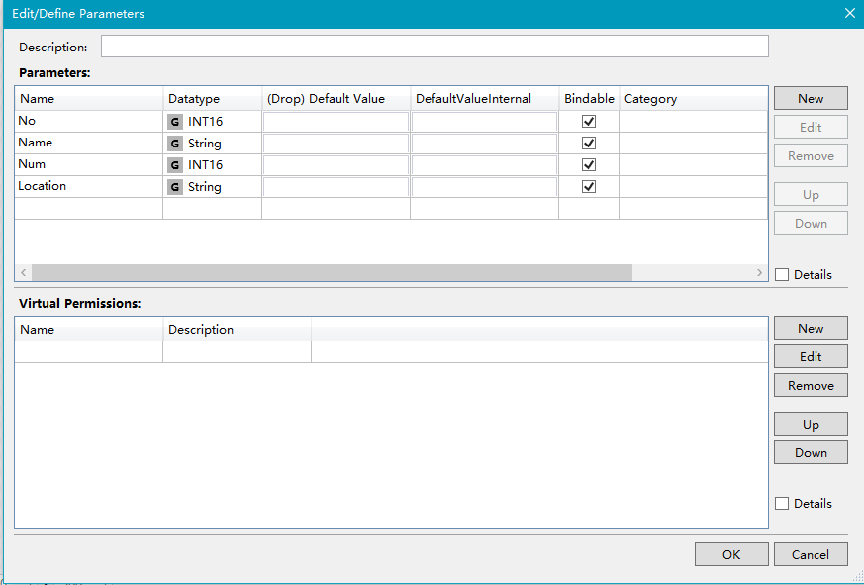
- 绘制Control1中的界面，放入Textblock控件、Textbox控件、Button控件。
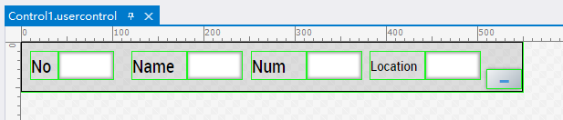
- 控件属性介绍。
  - Control1背景四边用黑实线，方便动态建立后区分控件
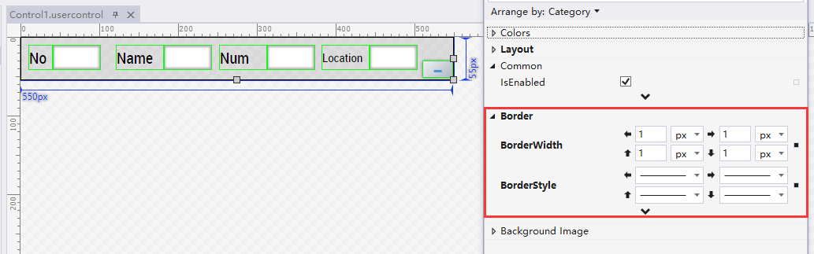
  - Textblock控制直接写文字
  - Textbox控件绑定Control1内部的Parameters
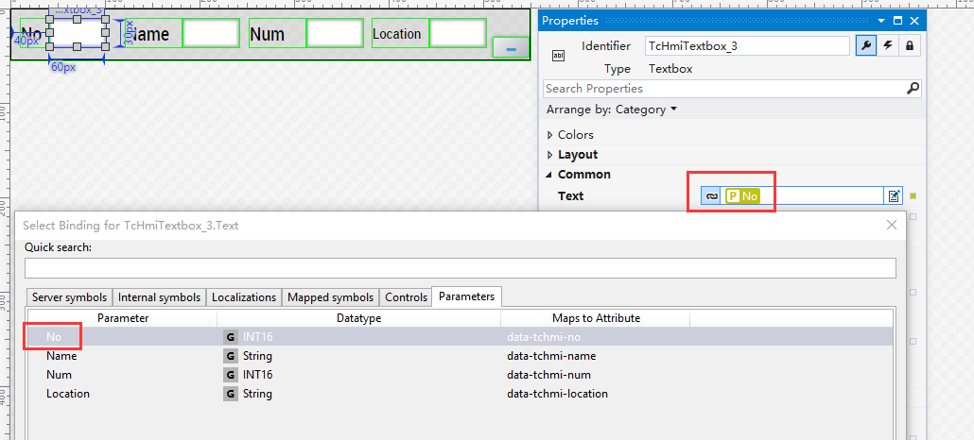
  - Button控件，预留使用，作用是删除控件。
- 回到Desktop.view，放置Container控件、Button控件、Textbox控件
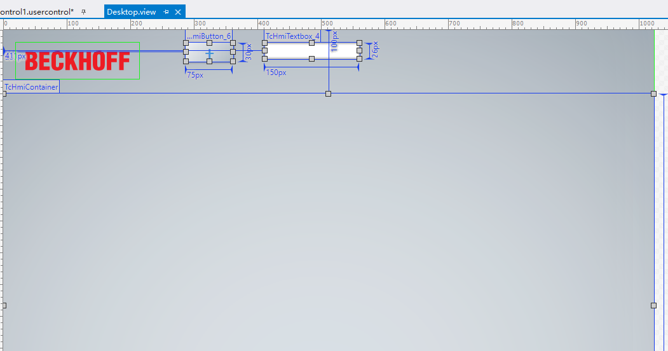
- 在侧边选择Show Configuration window。新建一个类型和PLC的类型HMIStruct相对应。
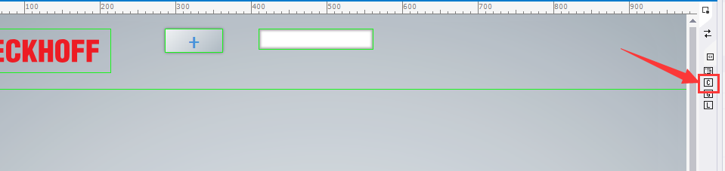
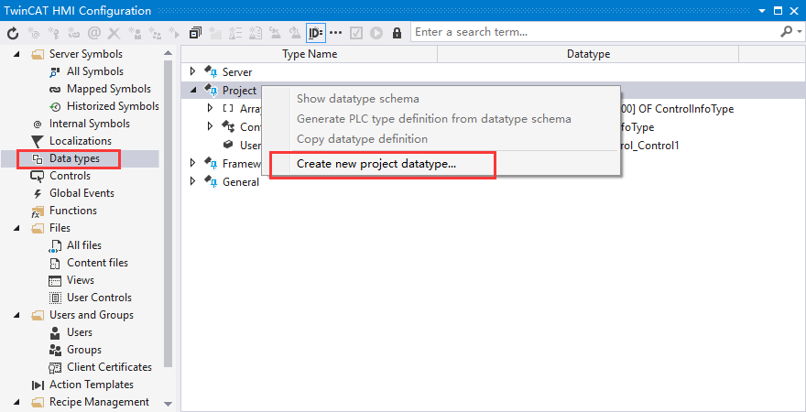
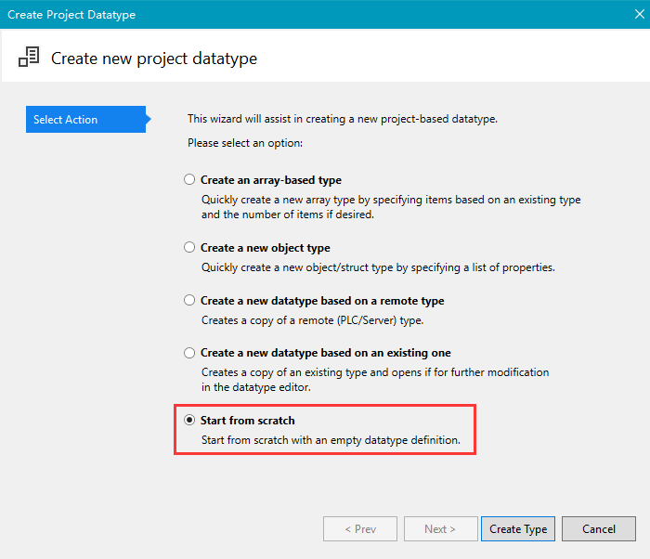
- 设置数据类型为object，取名为ControlInfoType（名字不固定，但后续用的时候要一致）并新建五个properties
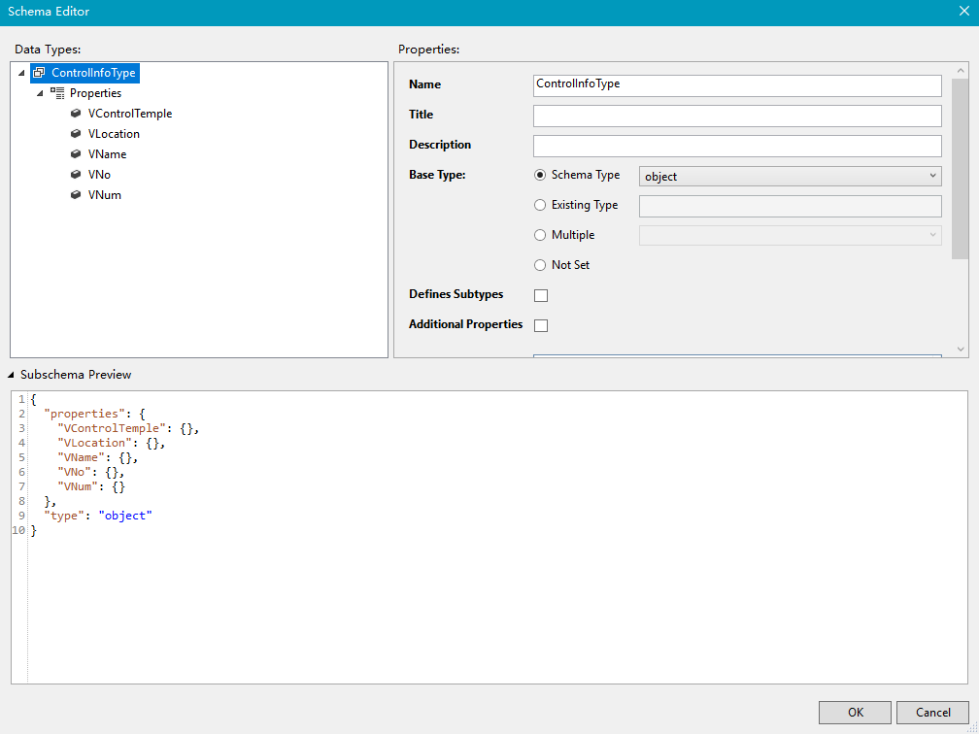
- 新建一个数据类型与 PLC中的ARRAY [0..200] OF HMIStruct相对应，与第6步新建方法相同。设置成array类型，子项设置成ControlInfoType
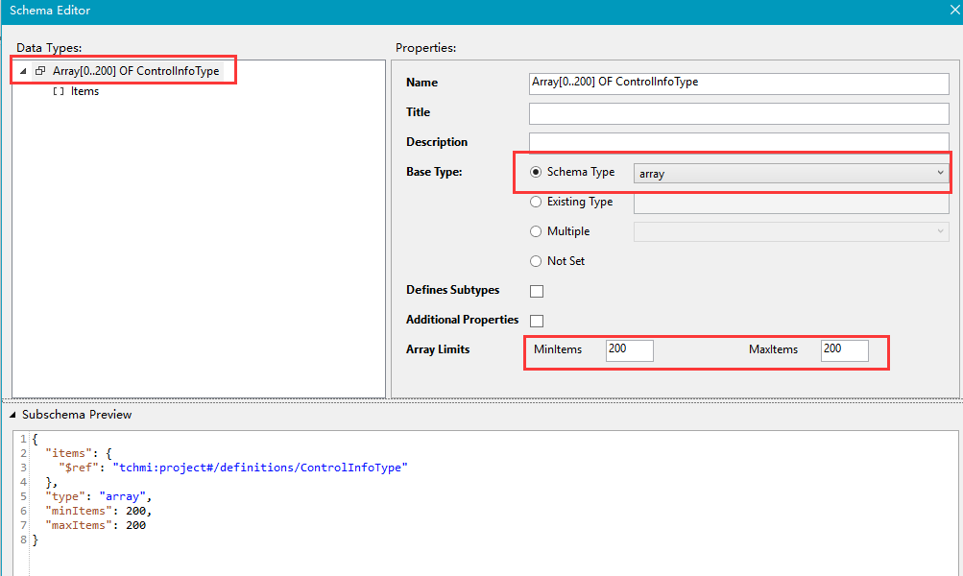
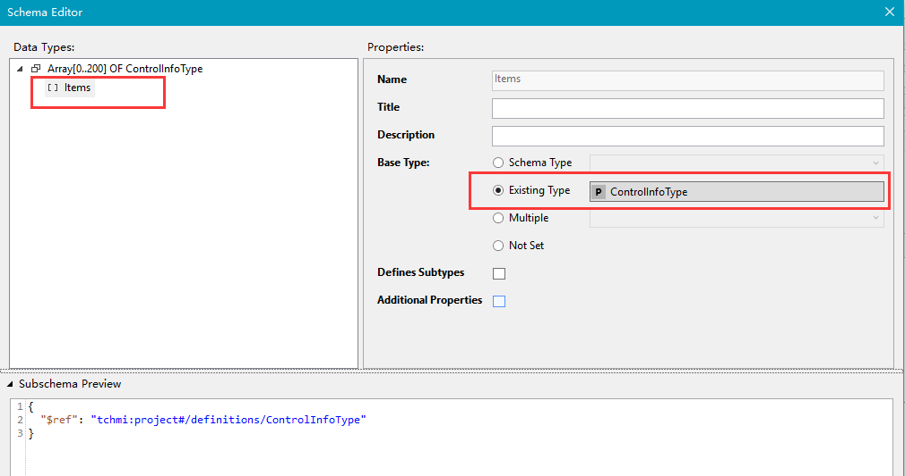
- 新建Internal Symbols，Symbol Name为I_ControlArray和Counter
（Internal Symbols作用类似为全局变量，这个变量可以在不同的页面去调用）
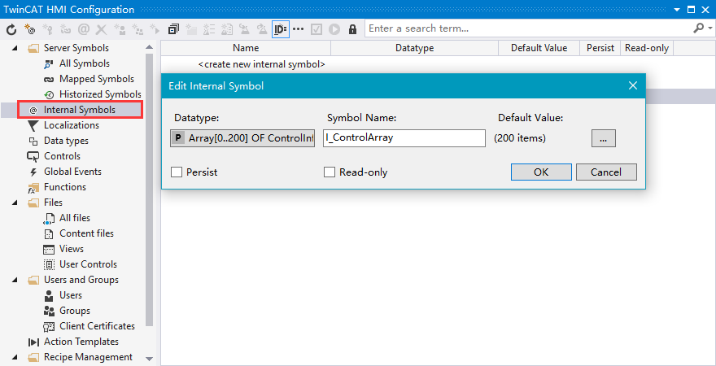
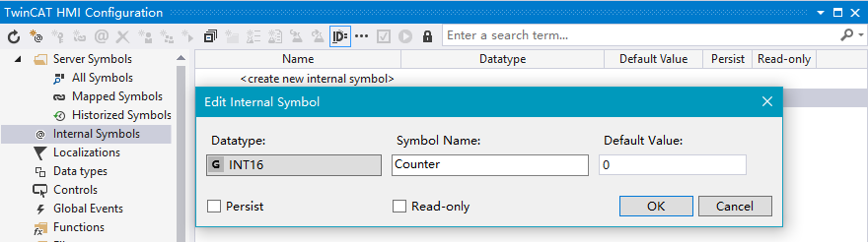

- 绑定PLC变量。进入All Symbols，右键->map symbol，即可完成映射。
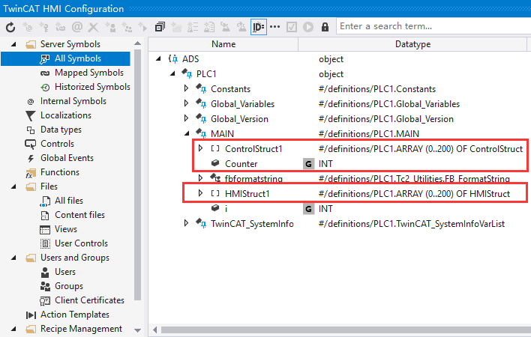

- Desktop界面的加号Button控件中，添加如下代码，作用是去读PLC的变量，放入HMI中的I_ControlArray和Counter。
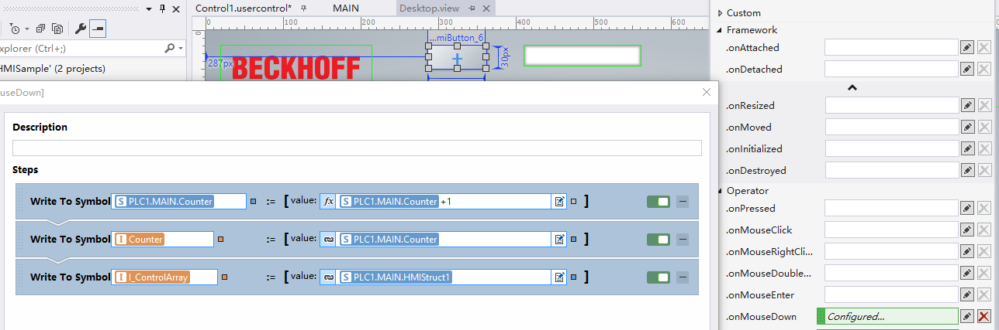
- Control1界面的减号Button控件中，添加如下代码。
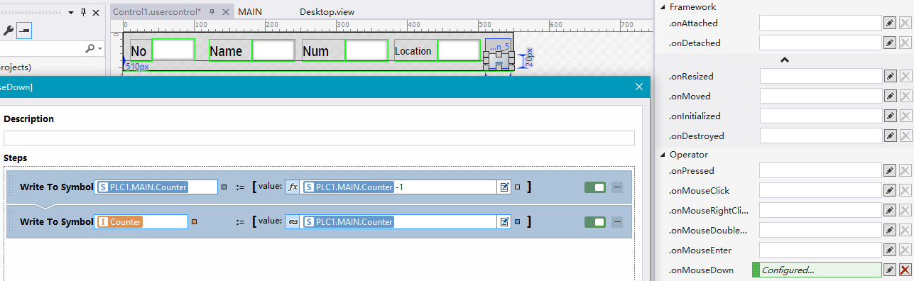

JavaScript动态生成控件
- 新建一个Function（javaScript），命名为CreateUserControl.js
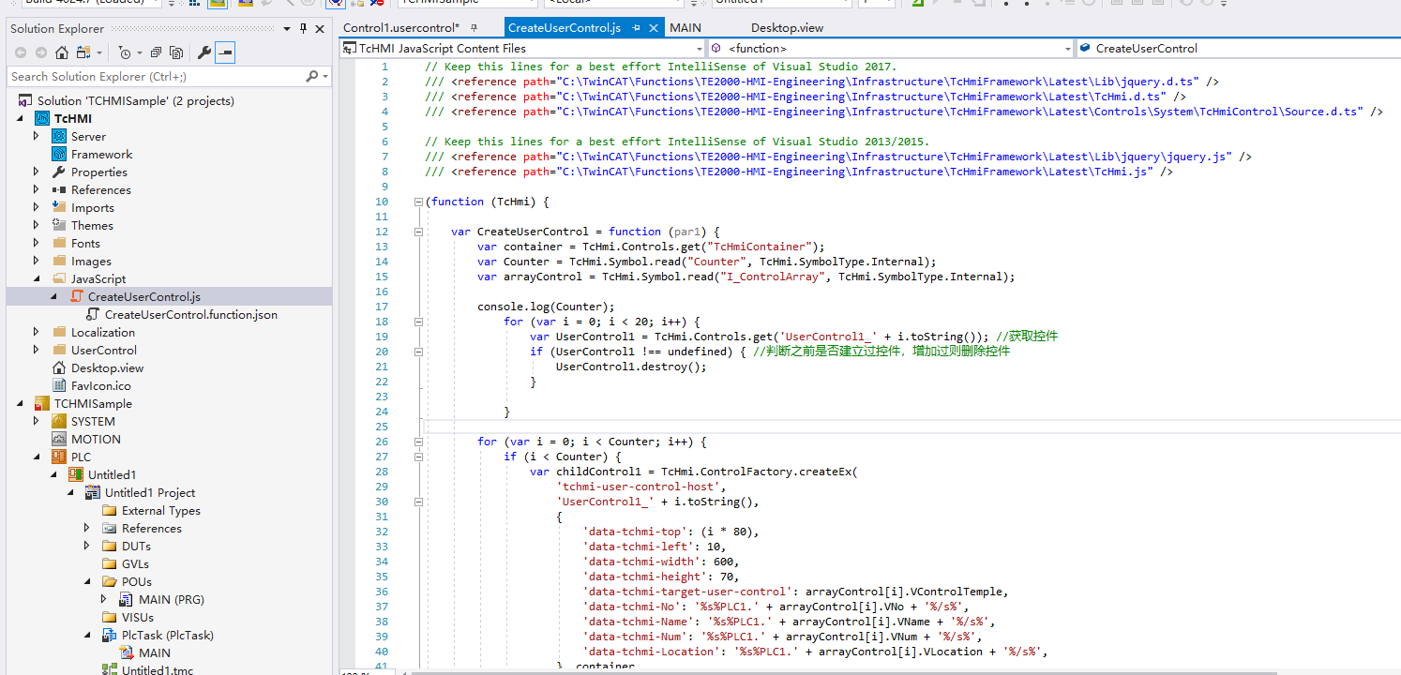
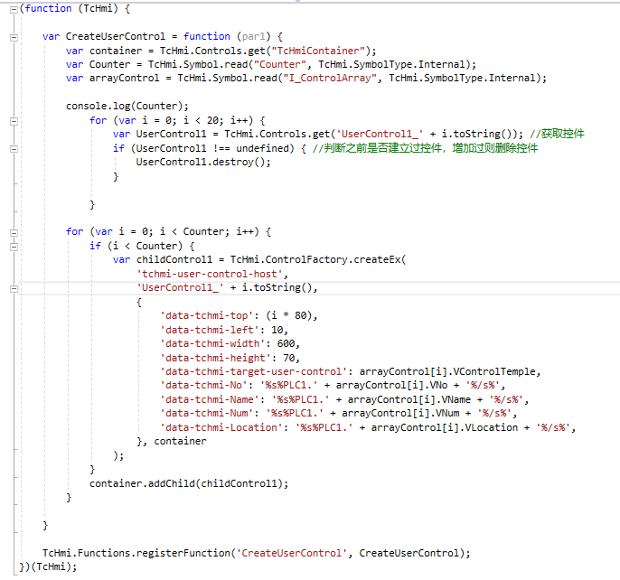

- 介绍其中用到的几个函数：
  - TcHmi.Controls.get("TcHmiContainer")
获取到html里控件的对象
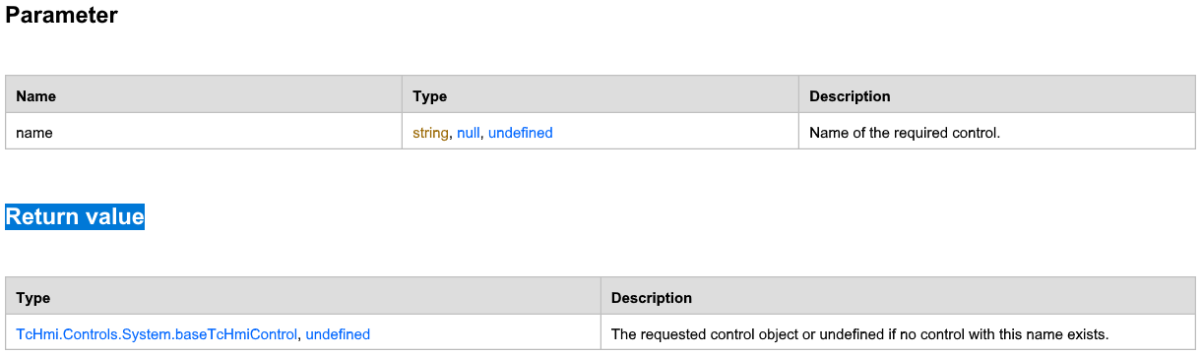
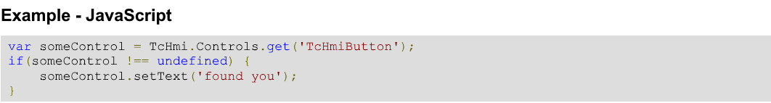
  - TcHmi.ControlFactory.createEx
根据参数提供的type name创建控件对象。
注：ControlFactory还有一个函数接口Create，可以创建简单的控件，具体可以看帮助
'data-tchmi-target-user-control'：
创建对象对应的模版类型，需要与定义的Usercontrol名称一致
'data-tchmi-No'：
传递创建对象对应的绑定参数，按照TwinCAT HMI的要求，需要按照'%s%[绑定变量]%/s%'这个格式来写

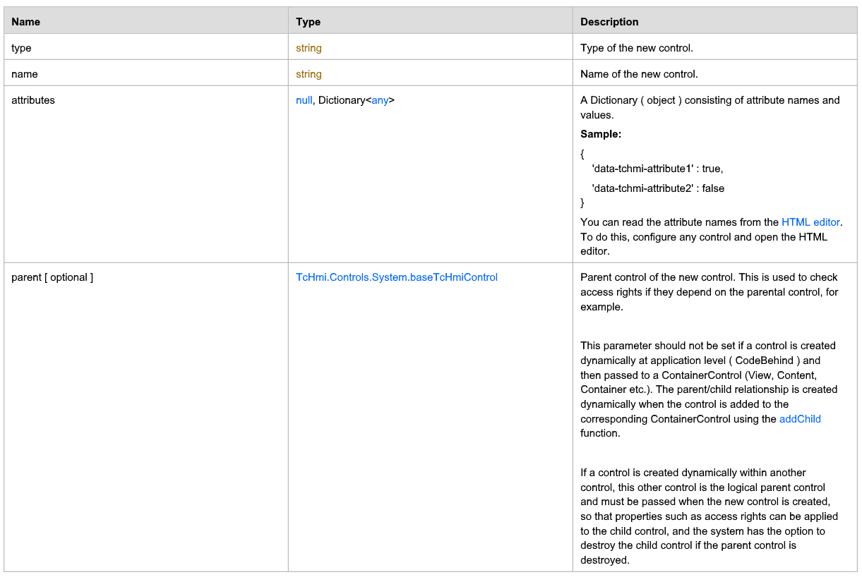
  - container.addChild(childControl1);
在container控件中加入childControl1子控件并显示
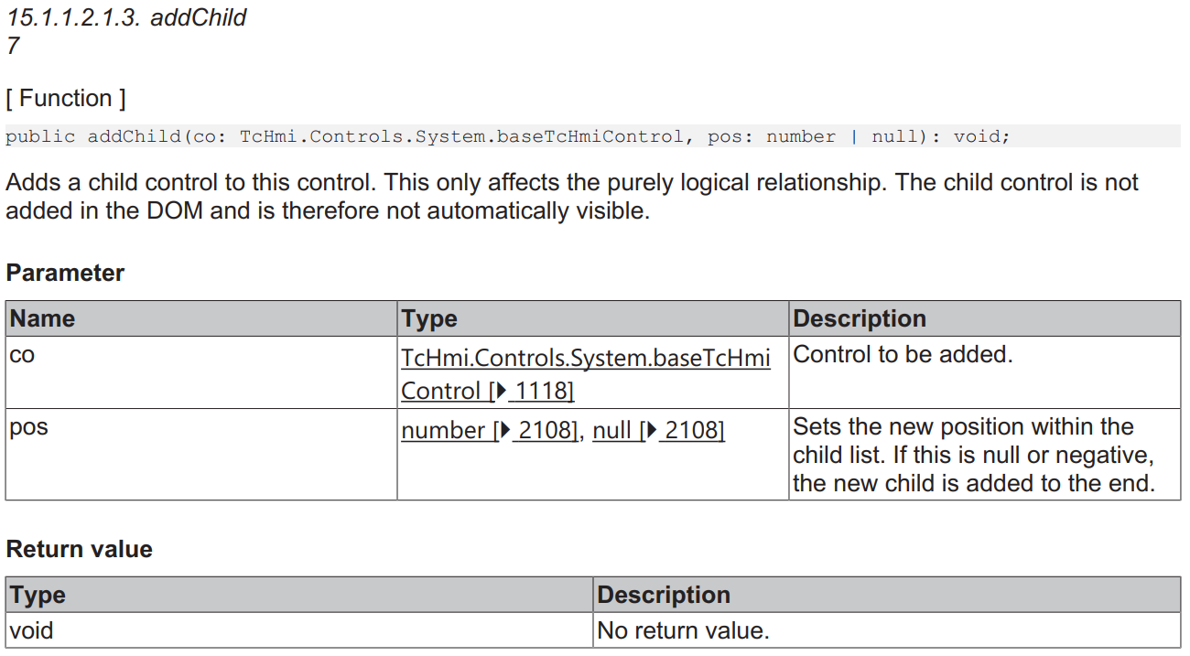
  - UserControl1.destroy();删除控件
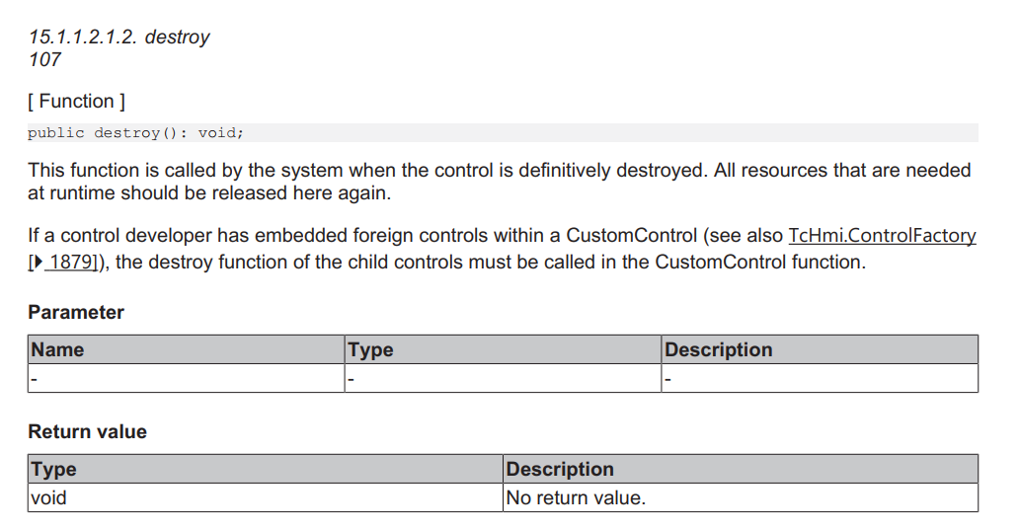
- 最后在加号按钮和减号按钮添加CreateUserControl函数
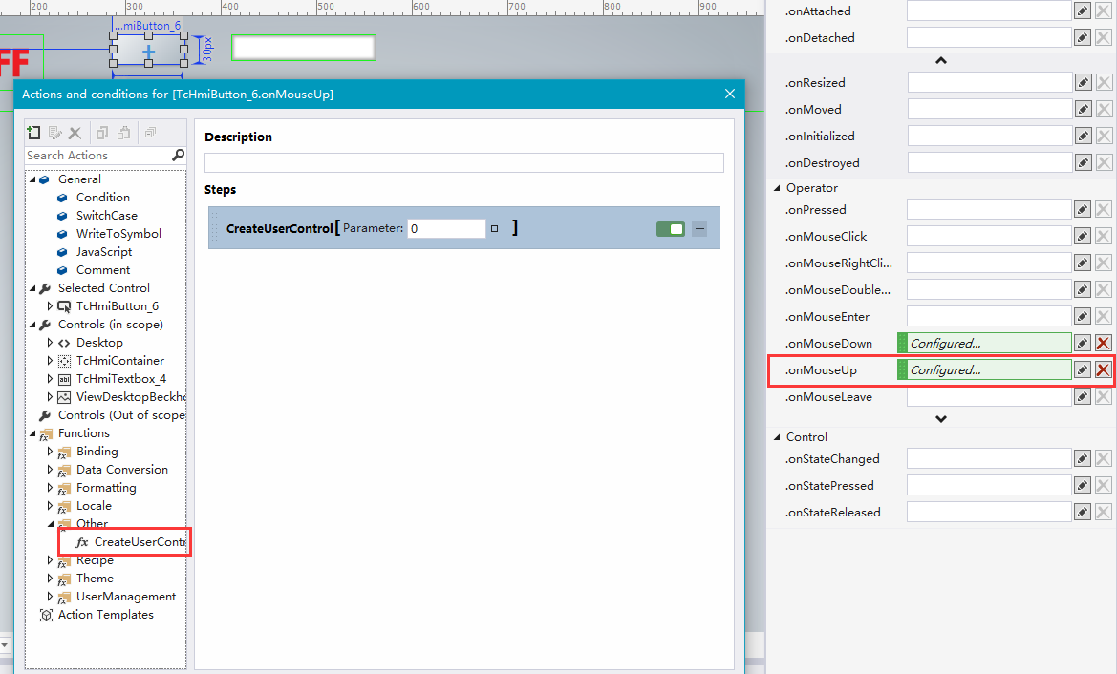
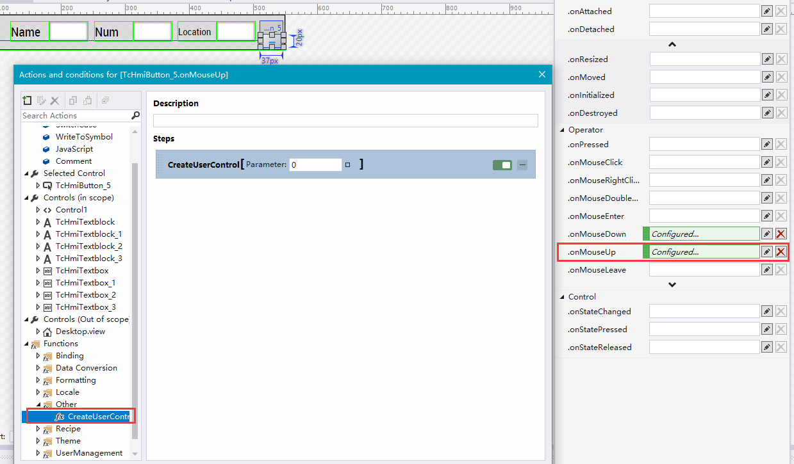

实际效果
- 按了加号，新增控件，按了减号，就会删除控件。
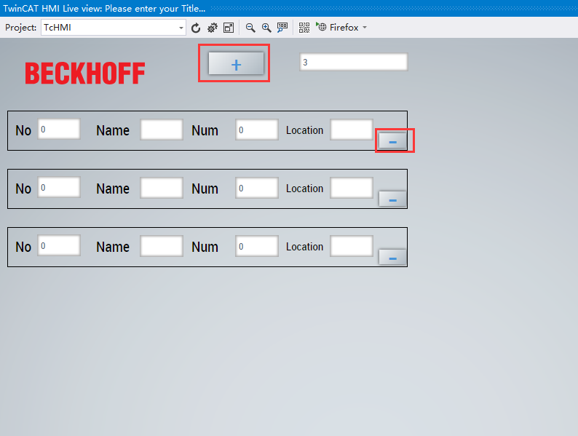
- 控件中的变量对应了PLC数组中的变量
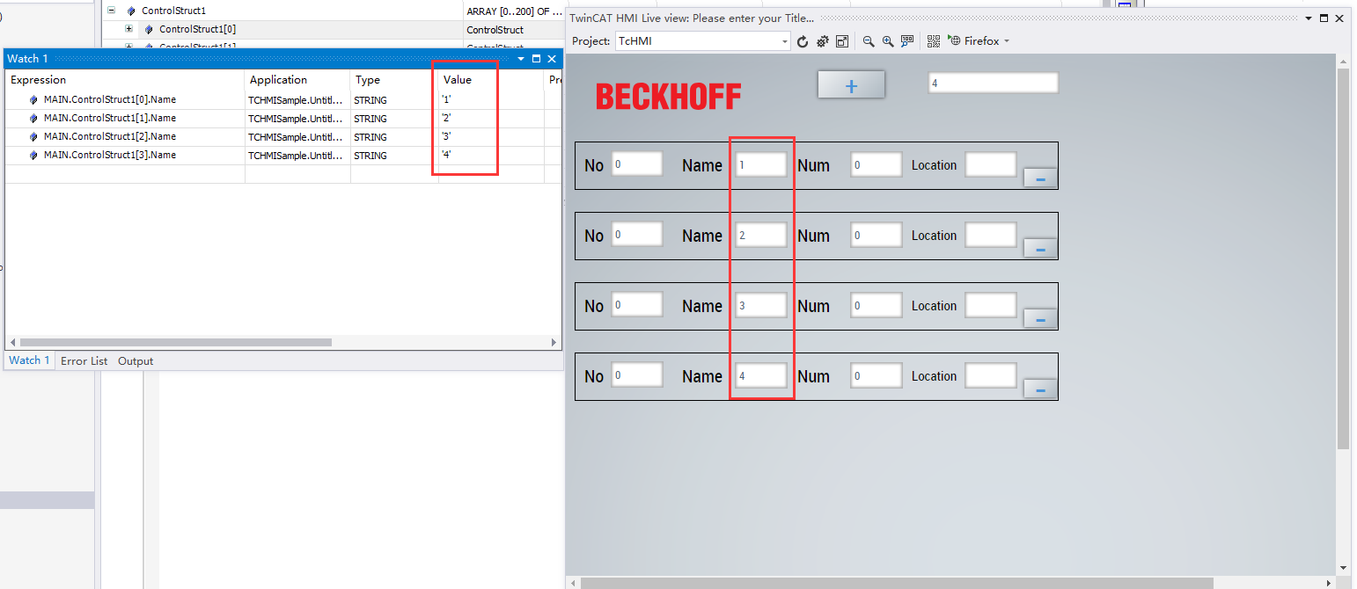

例程二（Sample2）
以一个楼宇为主题，动态生成对应楼层数，随后动态生成每层楼中的空调控制开关，设定温度，实际温度。
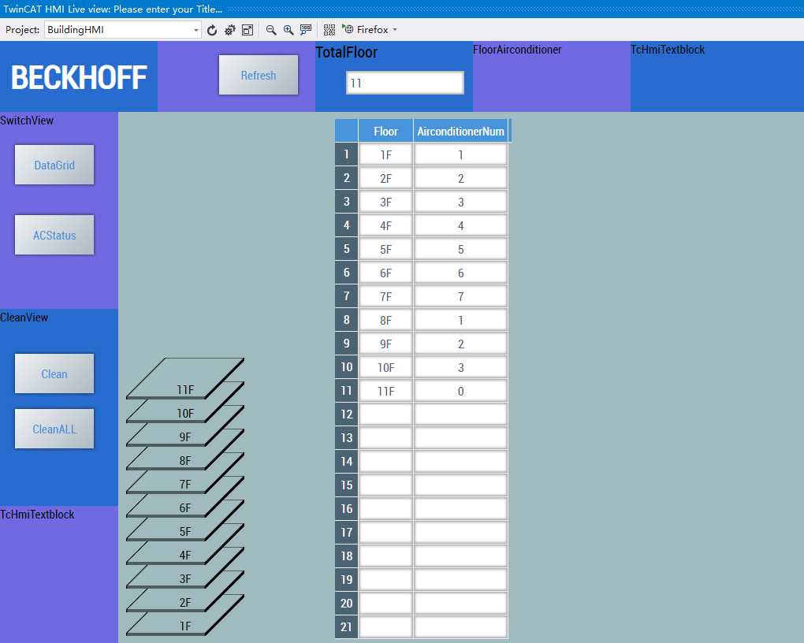
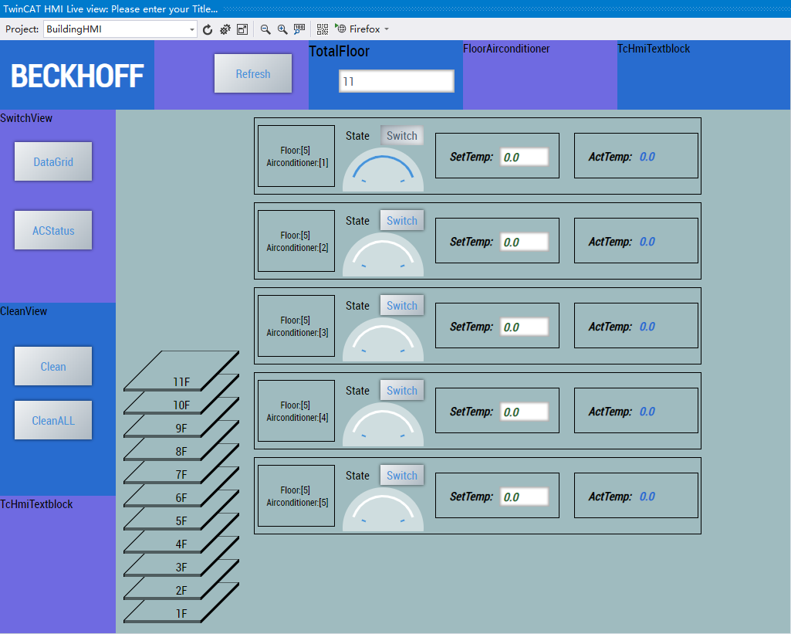

PLC程序
- Main程序中，目前声明0~20层楼，并编写逻辑，捕获每一层的楼层按钮，可根据实际需求进行改变最大层数。
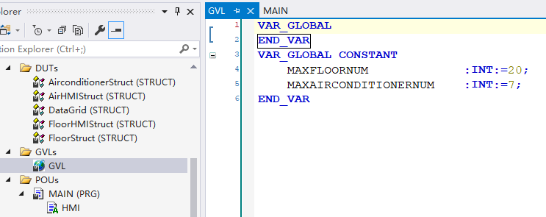
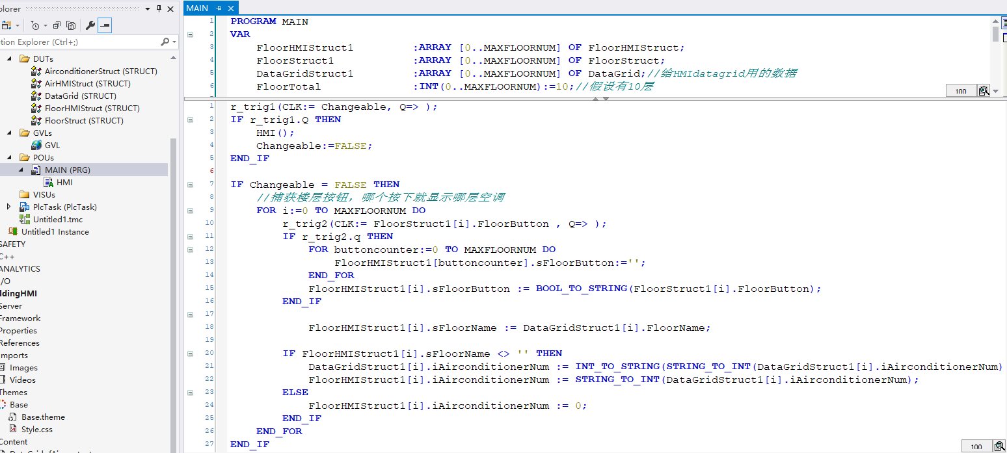

- HMI子程序中根据设定楼层数计算实际会在TwinCAT HMI中显示的楼层，给楼层属性赋值方便TwinCAT HMI中绑定PLC变量。
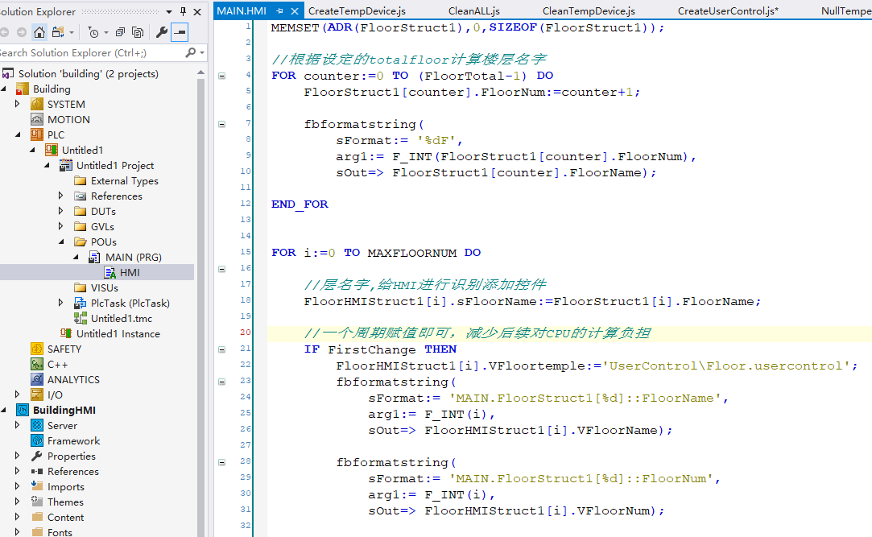
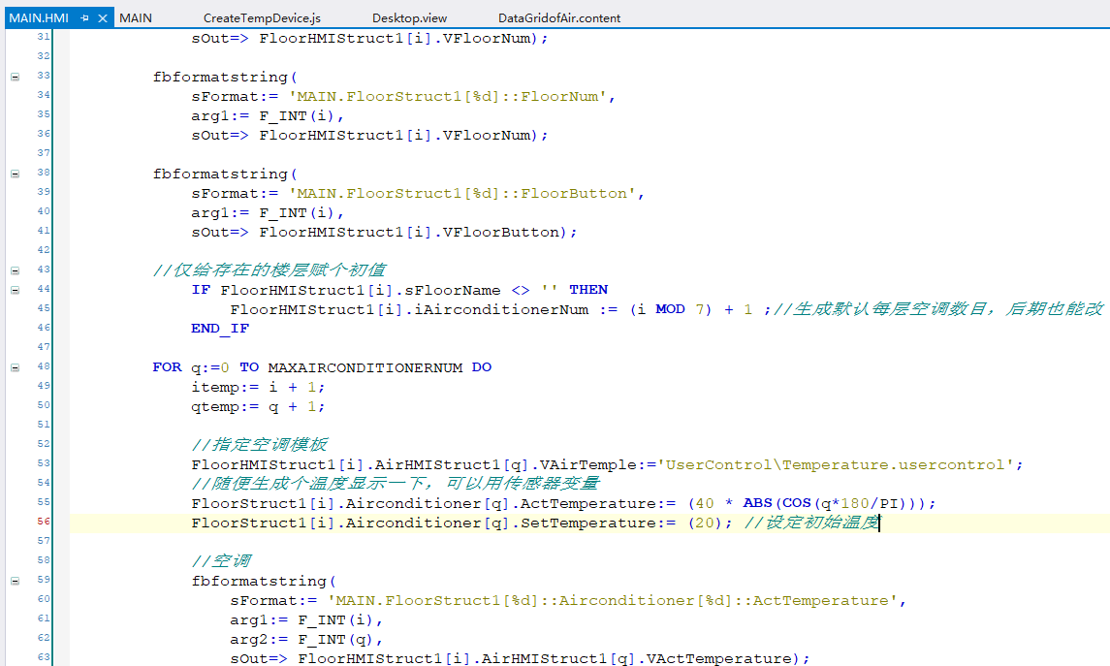
当i=20的时候firstchange=false，因为这些值的内容是相同的，但是如果用声明变量赋初值的方式又太复杂繁琐，所以通过程序for循环一次来进行赋值。
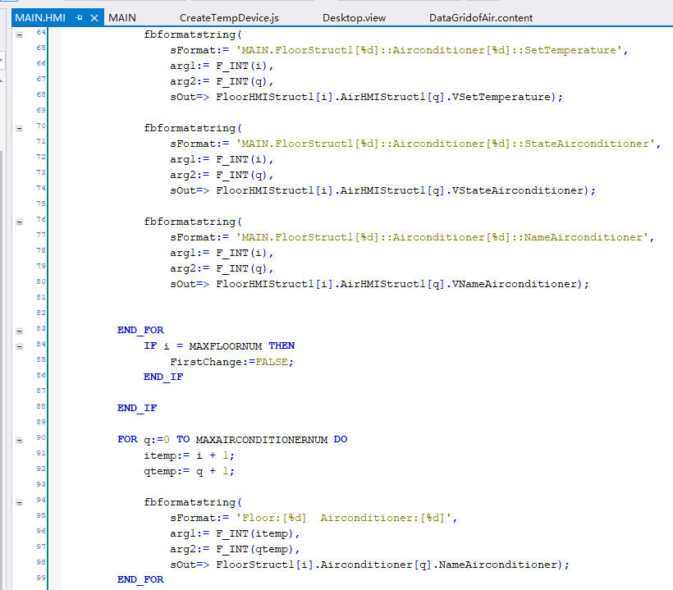
- 最后为了在TwinCAT HMI中显示每个楼层的空调数目，专门拉出一个结构体以便给HMI中的DataGrid进行显示用。
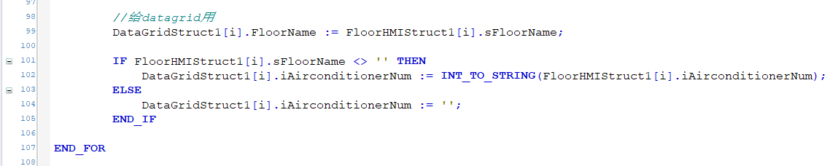

TwinCAT HMI配置

数据类型配置
- 新建四种数据类型，新建方法同上一章。
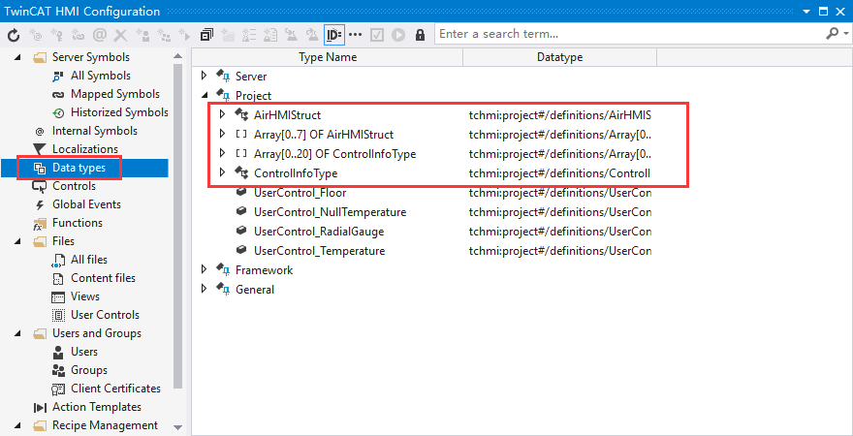
- AirHMIStruct和Array[0..7] OF AirHMIStruct
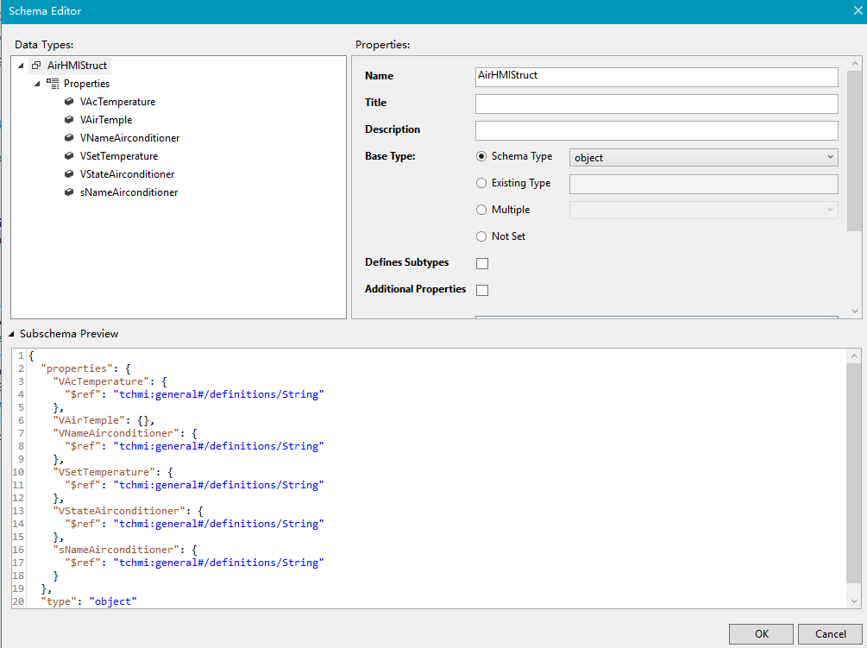
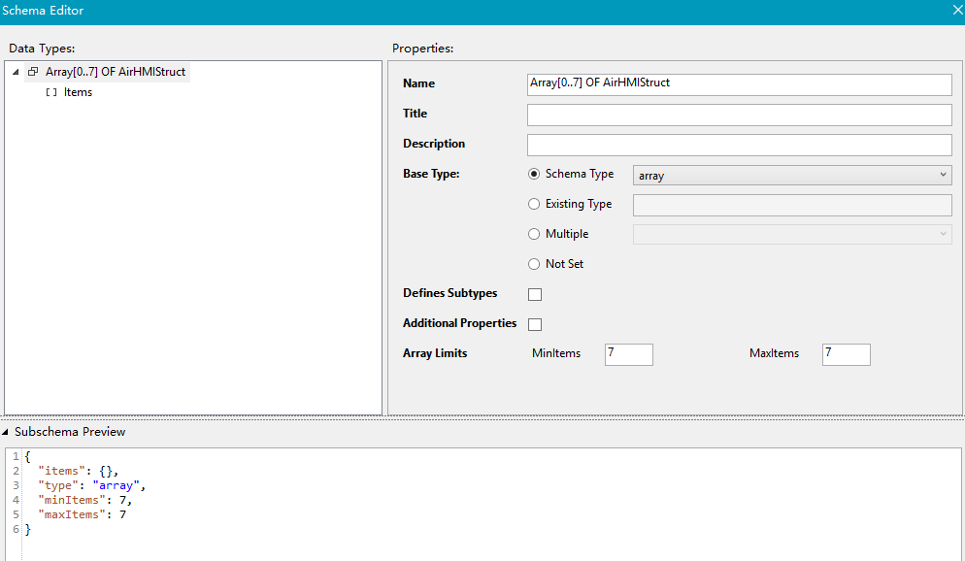
- ControlInfoType和Array[0..20] OF ControlInfoType
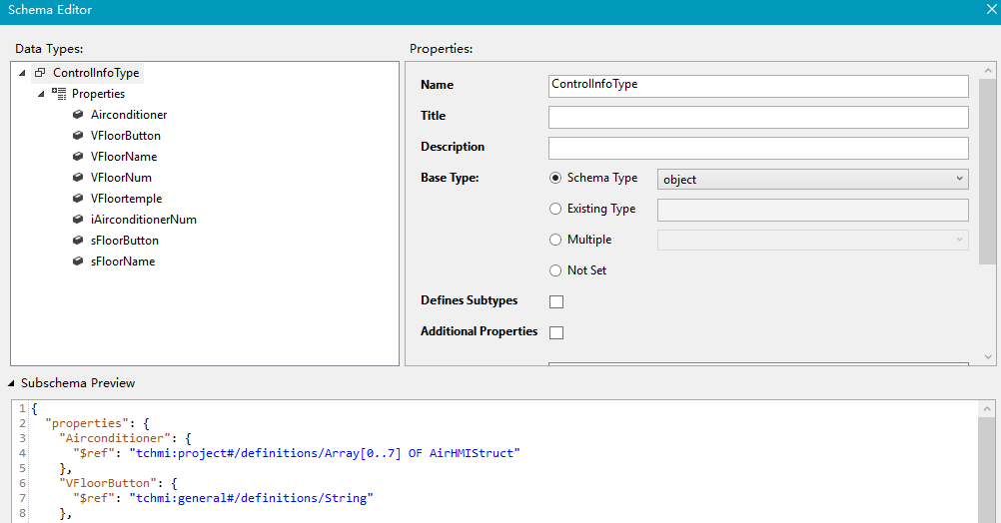
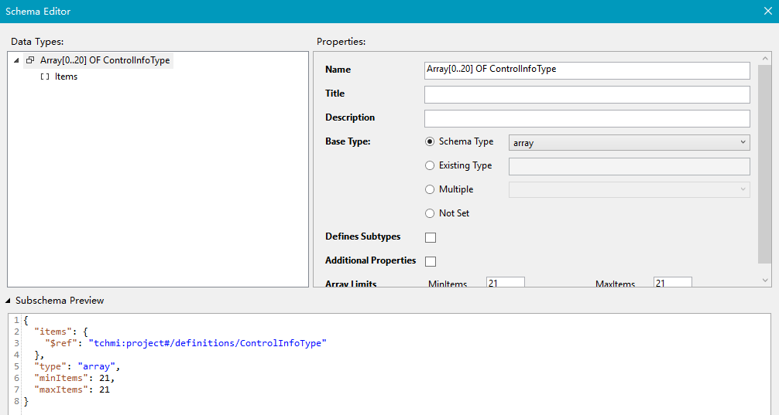
- 实例化内部变量
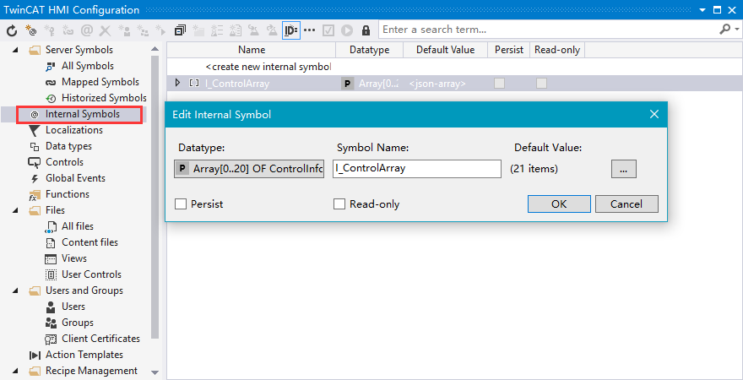
- 绑定PLC变量
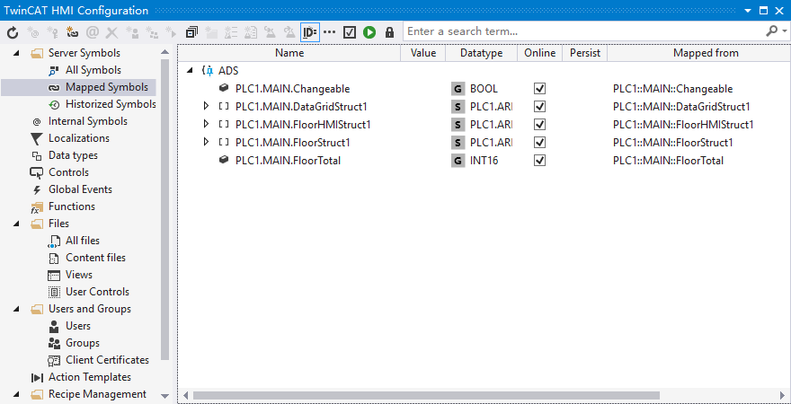

界面配置
- 主界面配置事件如下：
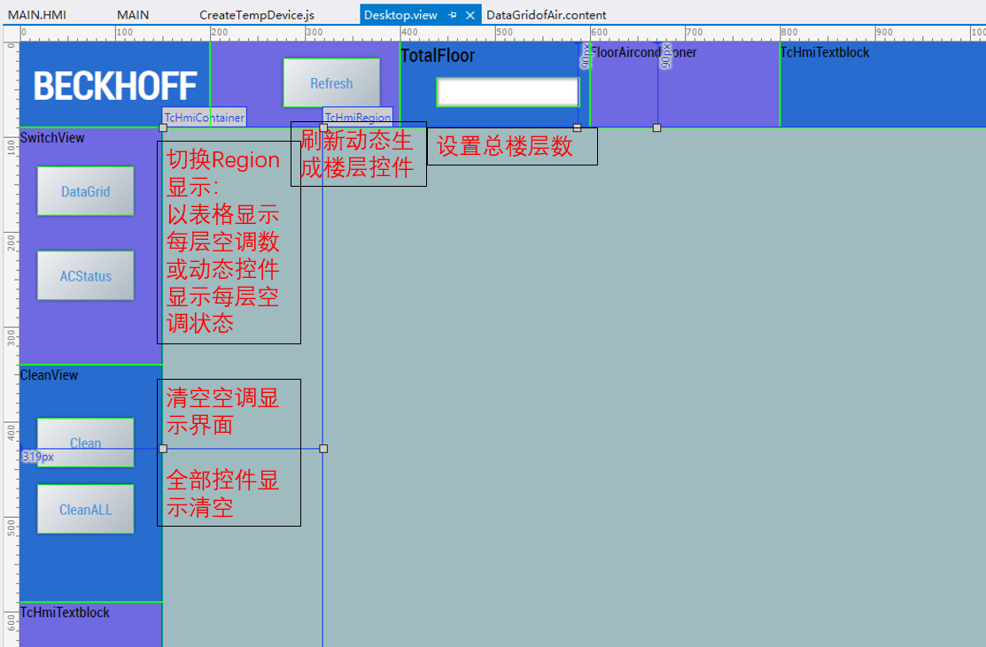
Refresh按钮： PLC变量赋值给HMI的内部变量，并调用生成楼层JS代码和清除空调控件JS代码
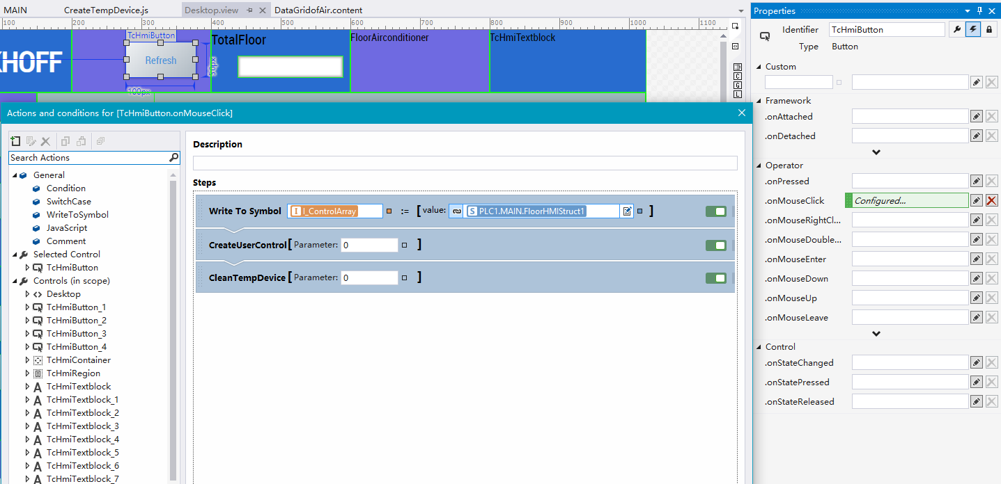
DataGrid按钮和ACStatus按钮：用于切换content界面
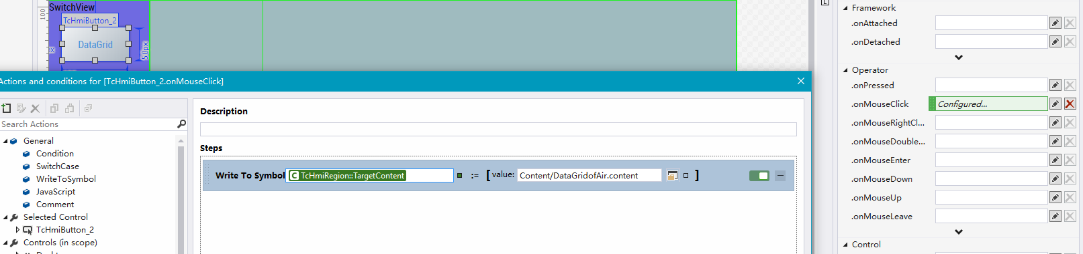
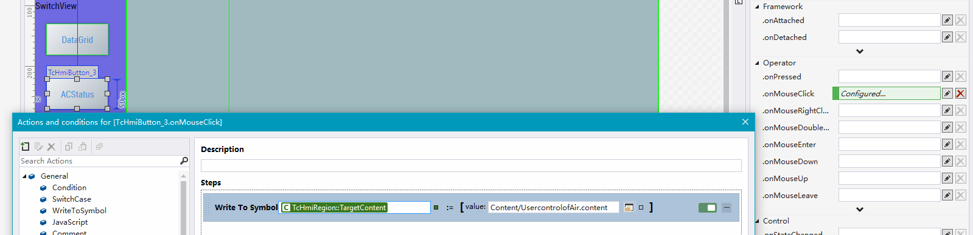
Clean和CleanALL：删除控件
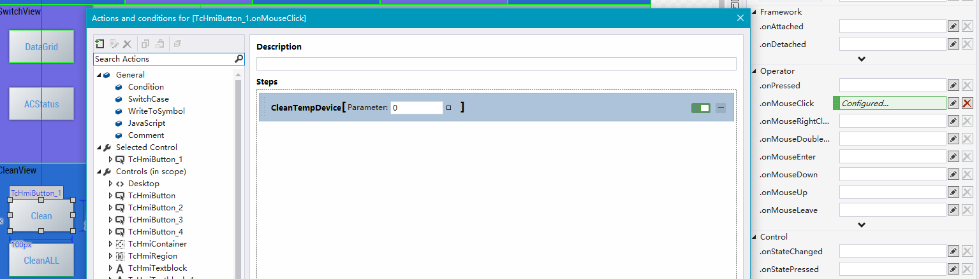
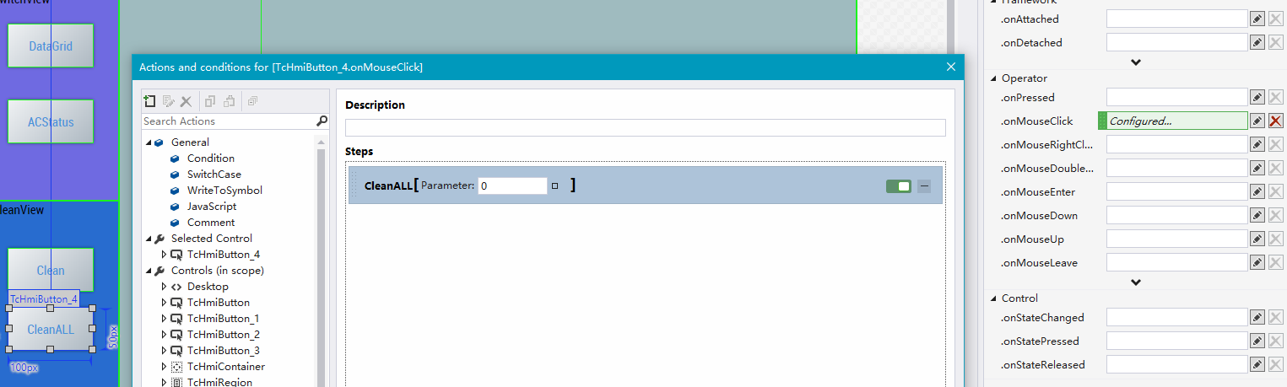
TotalFlool中的textbox：用于显示并可修改当前大楼层数，若改了，则Changeable置为true触发PLC逻辑，PLC会重新计算楼层并赋值楼层名，因为之后的JS代码会以楼层名是否存在来生成控件。
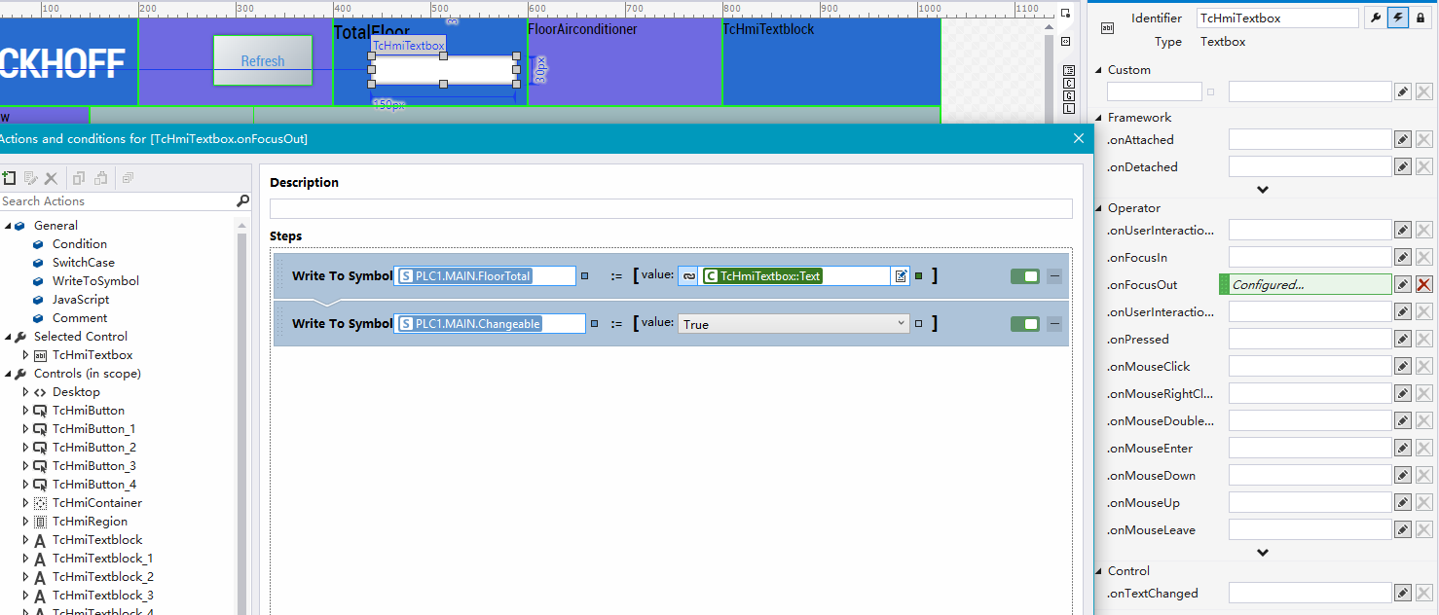
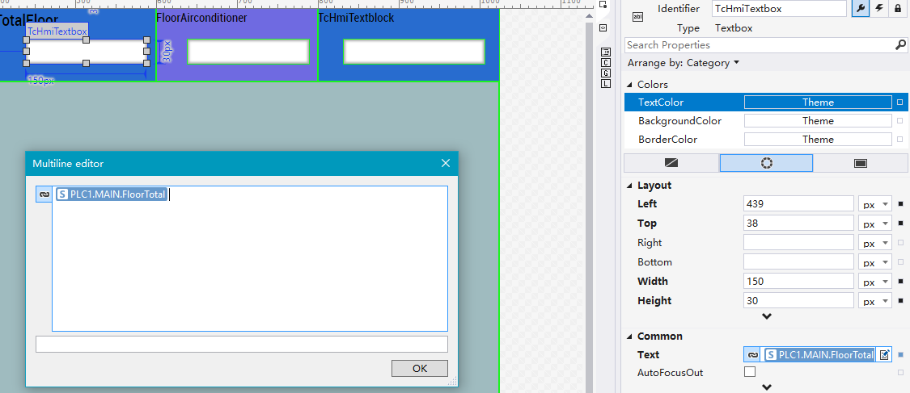
- content界面
content界面在region中进行切换显示，一共由两个界面：DataGridofAir.content和UserControlofAir.content
UserControlofAir.content：放了一个container控件，之后会用JS代码在此之中生成控件
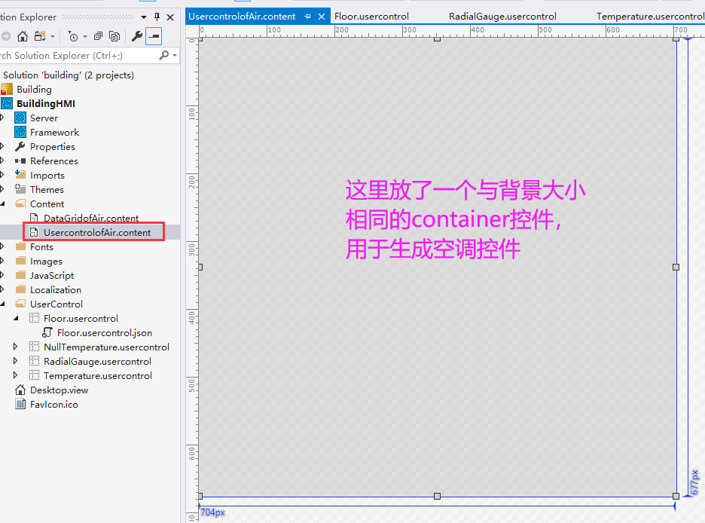
DataGridofAir.content：显示PLC中的datagridstruct，并配置事件允许改变值。
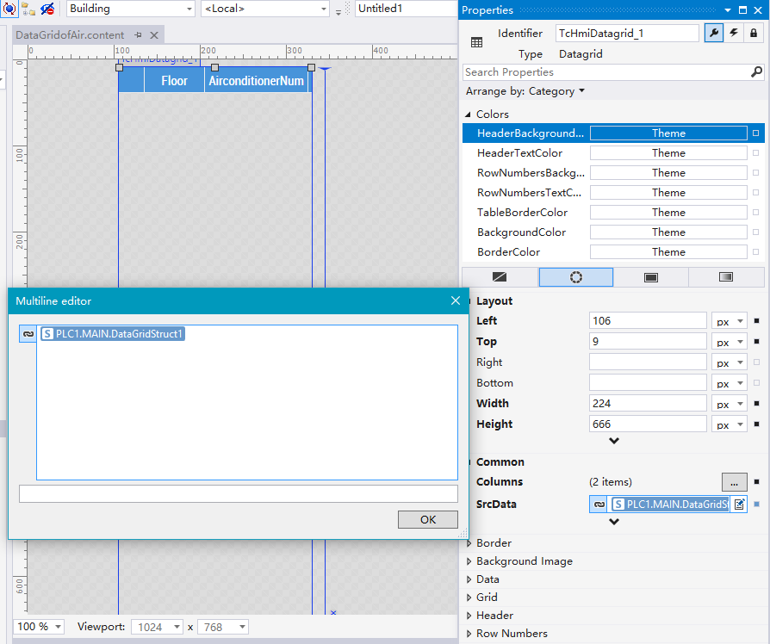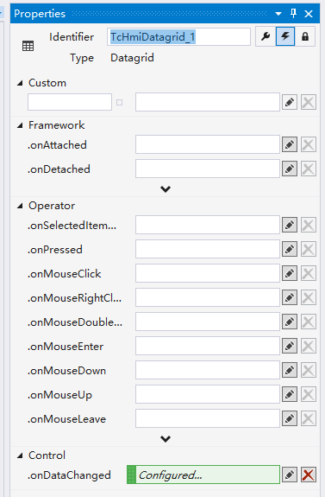
- usercontrol界面配置
一共用到了4个usercontrol界面
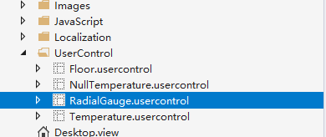
  - Floor. usercontrol:用于楼层显示。内部参数有FloorName、FloorColor和FloorButton，由polygon控件和textblock控件组成。
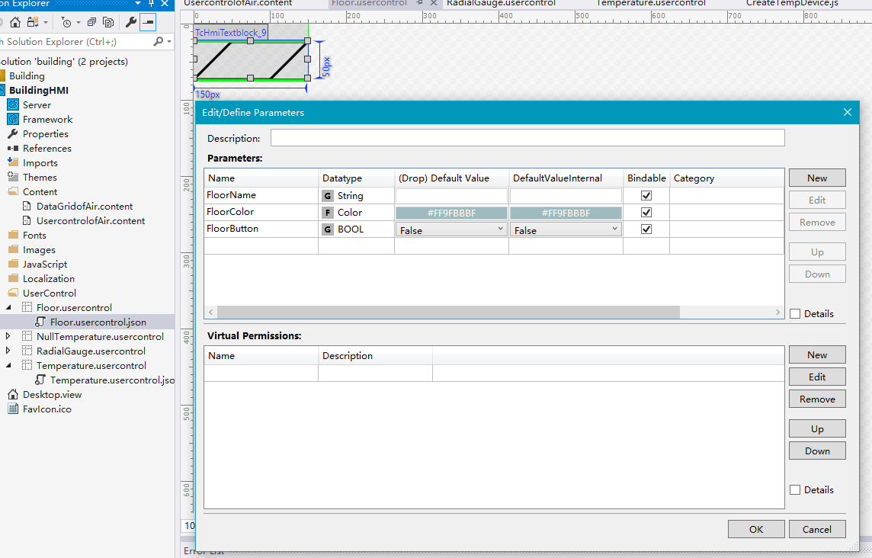

textblock显示楼层名字。
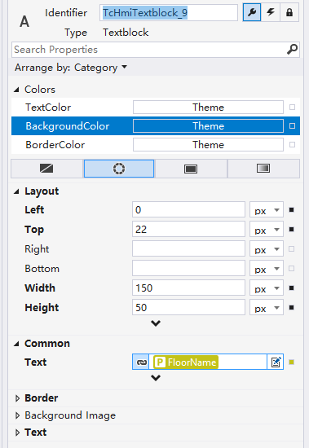
事件配置：
双击显示Datagrid列表
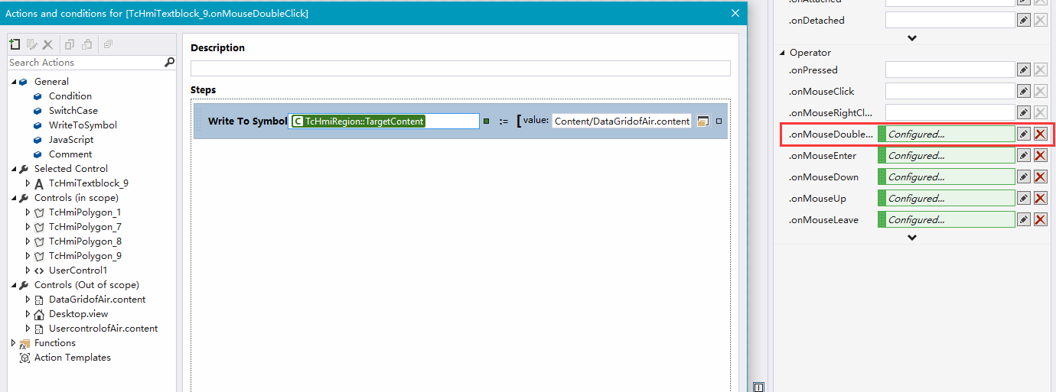
Enter和Leave事件，当鼠标进入之后改变polygon的颜色
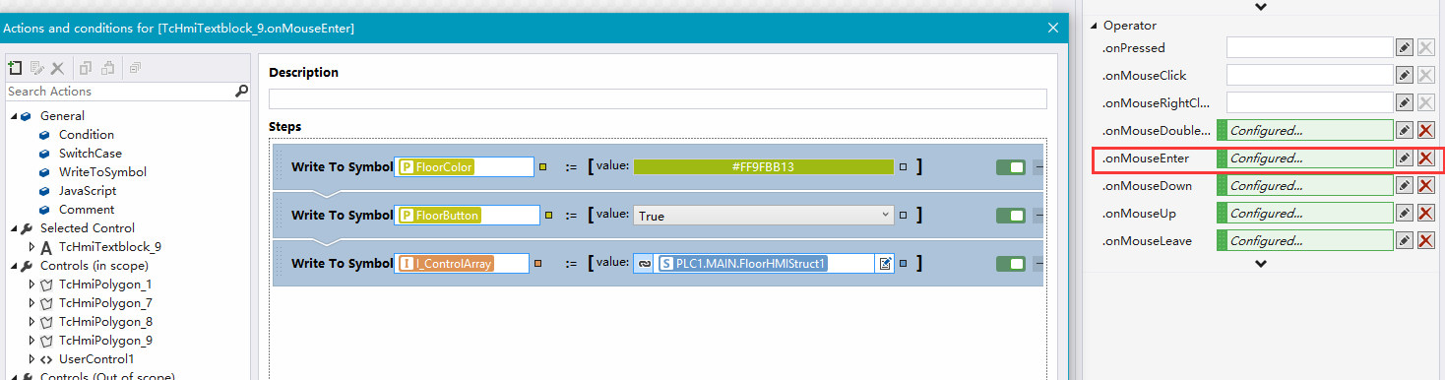
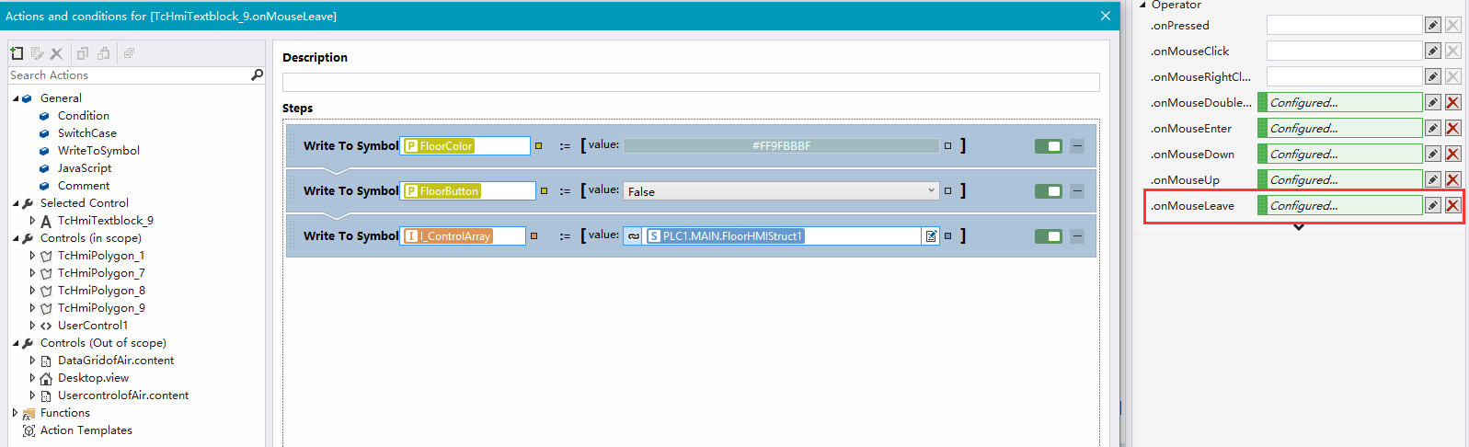
Down和up事件，触发动态生成Temperature.control控件的JS代码。
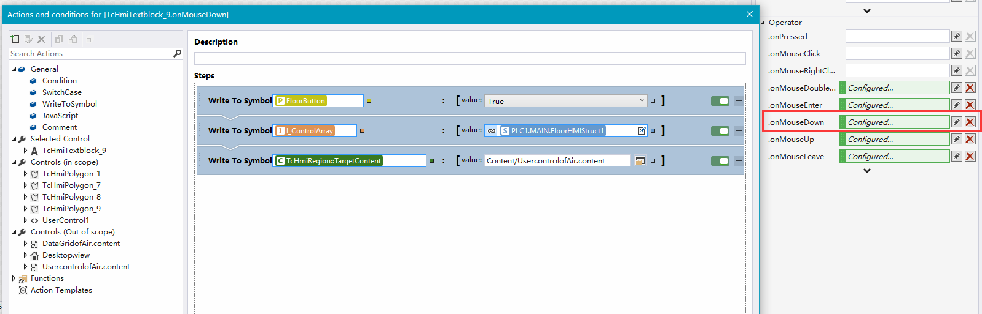
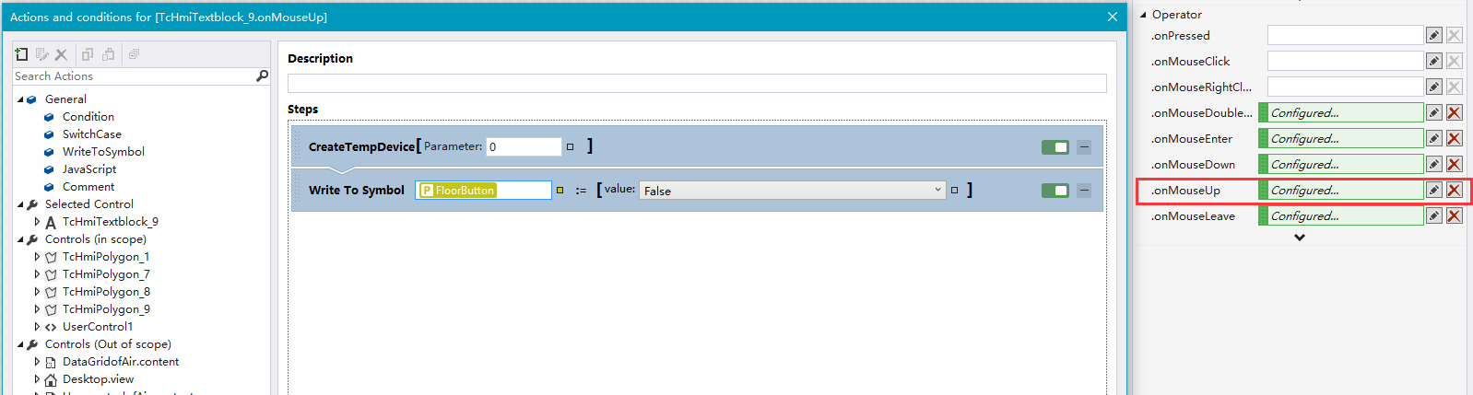
  - Temperature.control：由Textblock，Textbox，Togglebutton，系统控件和RadialGauge自定义的控件组成。
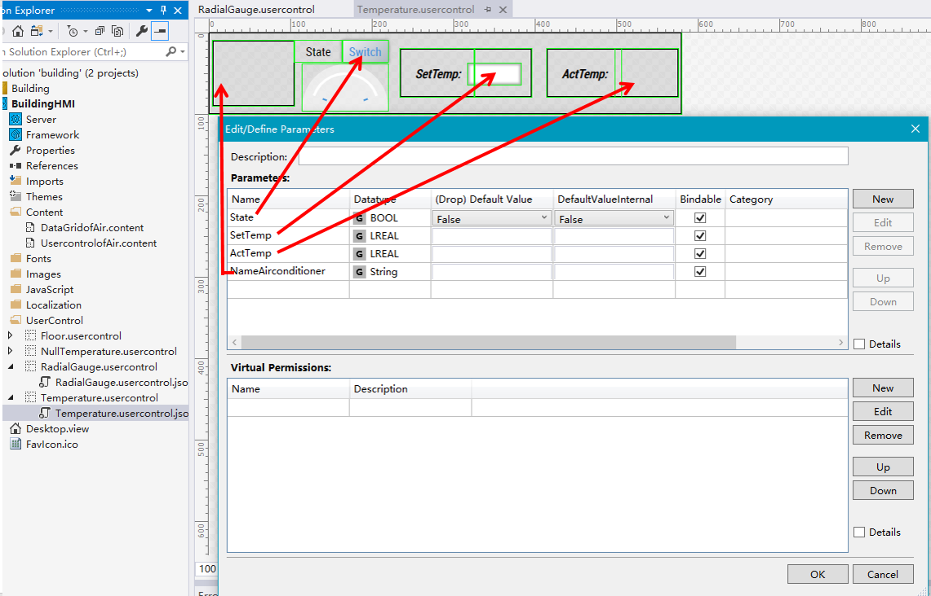

Togglebutton设置：
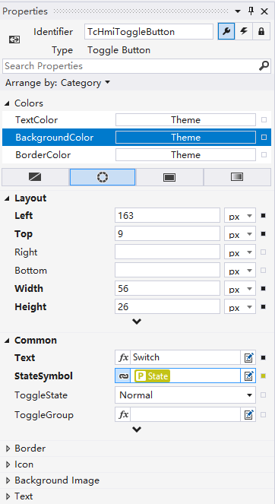
RadialGauge设置：
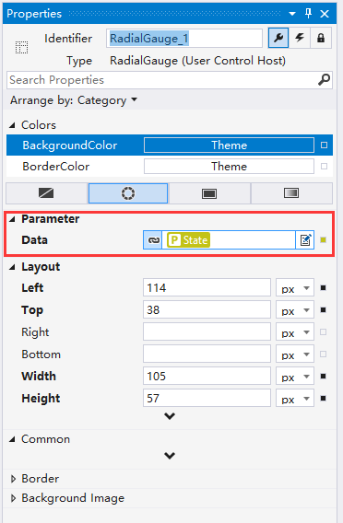
  - RadialGauge.control：由TcHmiRadialGauge系统控件绘制而成，因为系统的是整个圆，实际只需要半圆，所以自定义加工了一下。
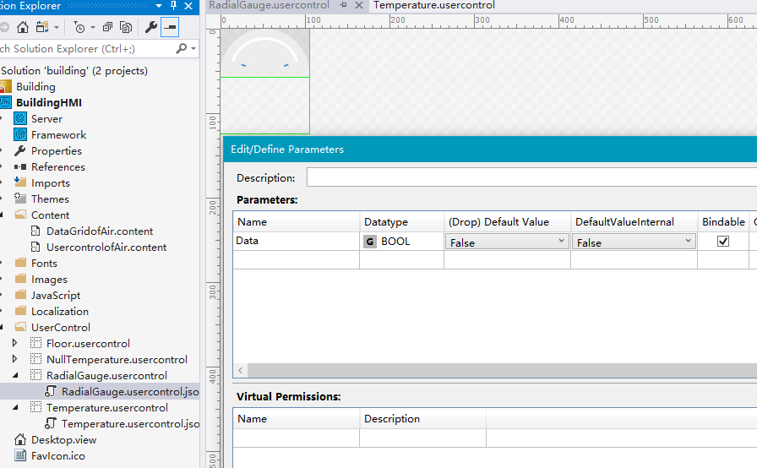
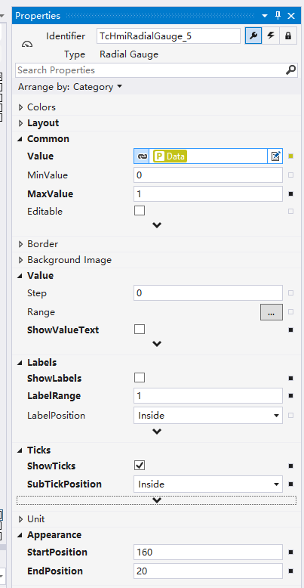
  - NullTemperature.control：由textblock组成，当没有空调的时候显示此控件。
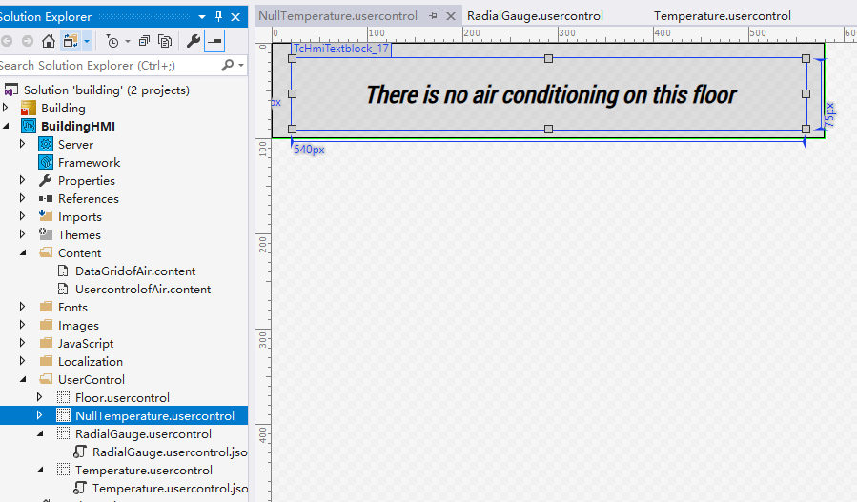

JavaScript代码
本例程一共写了4组JS代码
- CreateUserControl.js：动态生成楼层Floor. usercontrol，用FloorName进行判断楼层是否存在，存在则新建，不存在则用destory删除。
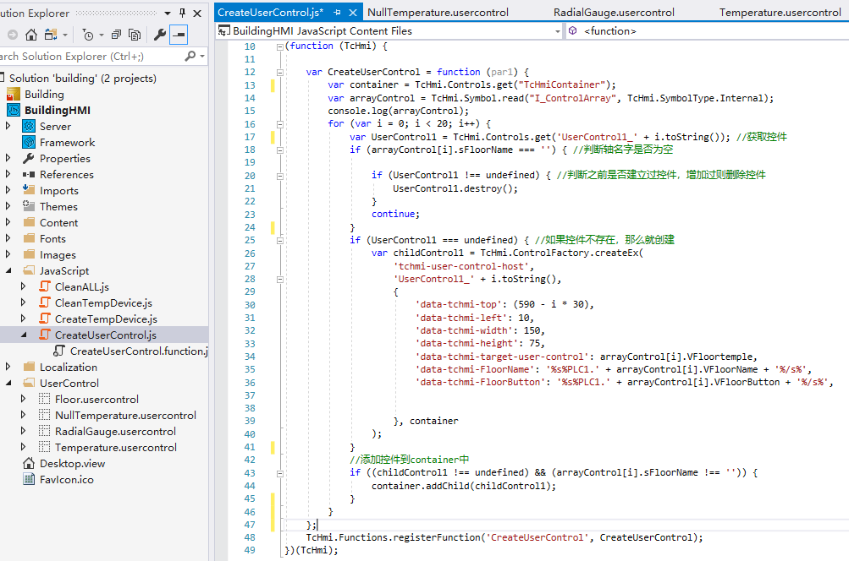
- CreateTempDevice.js：生成Temperature.control或者NullTemperature.control控件。
根据画面大小，可以显示6个所以超过6个就跳出。
通过PLC代码来识别哪一个楼层按钮被按下，随后捕获对应楼层的空调数，并生成控件
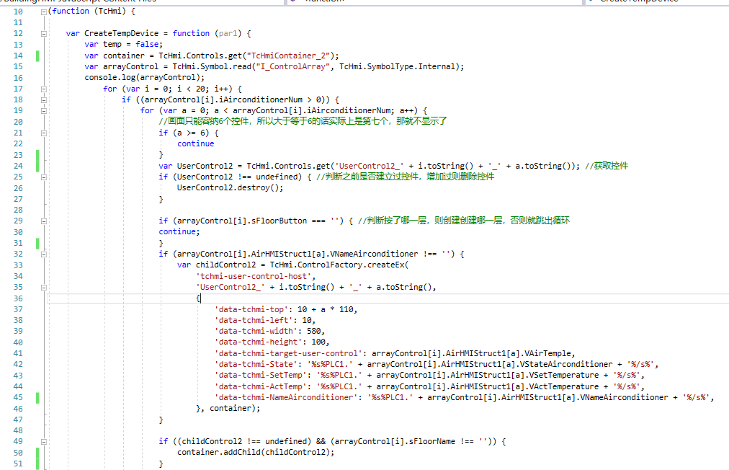
当空调数为0的时候，生成NullTemperature.control。
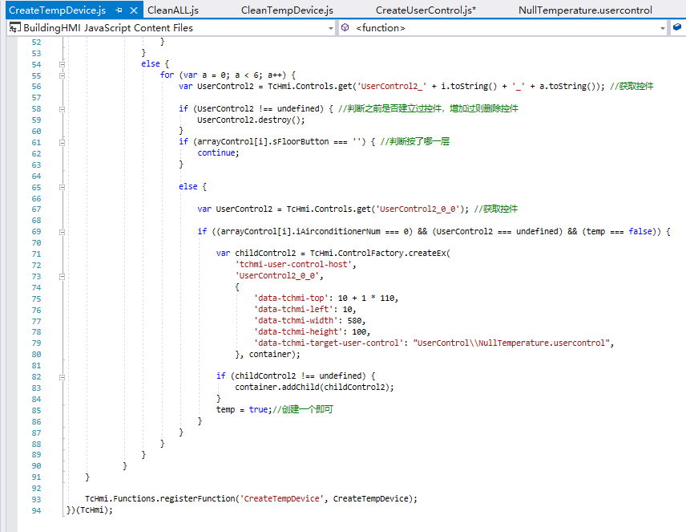
- CleanTempDevice.js：删除Temperature.control类控件。
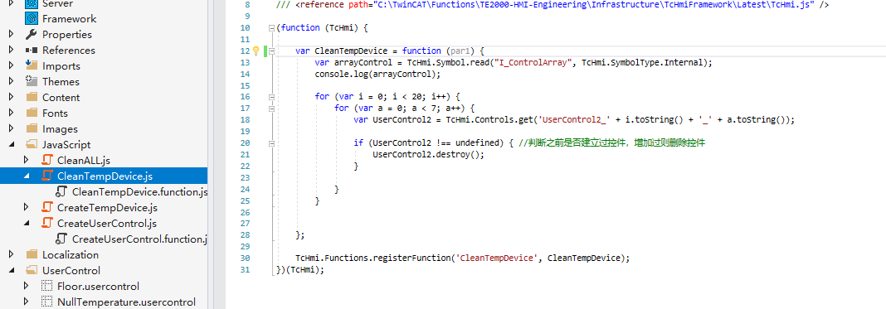
- CleanALL.js：删除所有动态生成的控件（想删除别的控件也可以）。
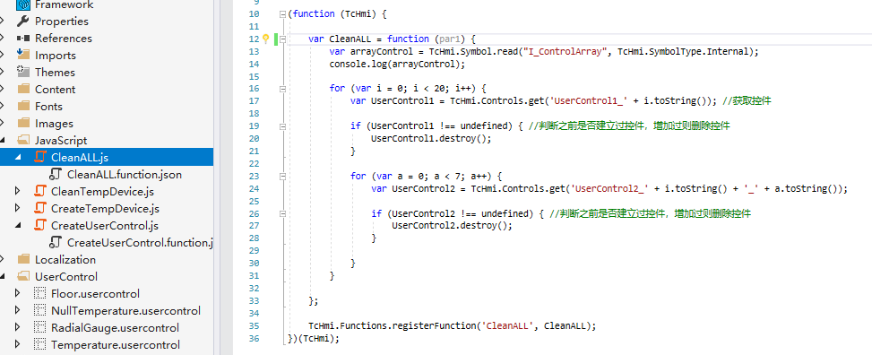

常见问题及解决方法
- 如果报错如图，说明动态绑定的变量不正确。
  - 检查Twincat HMI configuration中的变量有没有绑定。
  - 检查Reason中变量的名字是不是对应PLC变量的名字。
比如这个就是变量不小心打错了，PLC里边实际是breset
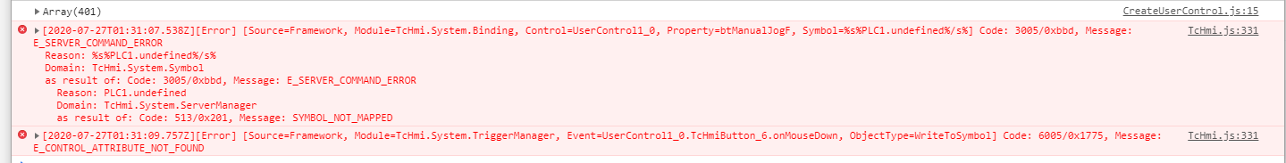
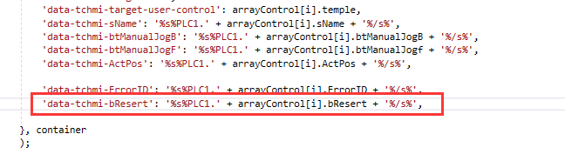
另外注意大小写问题，TwinCAT HMI是区分大小写的
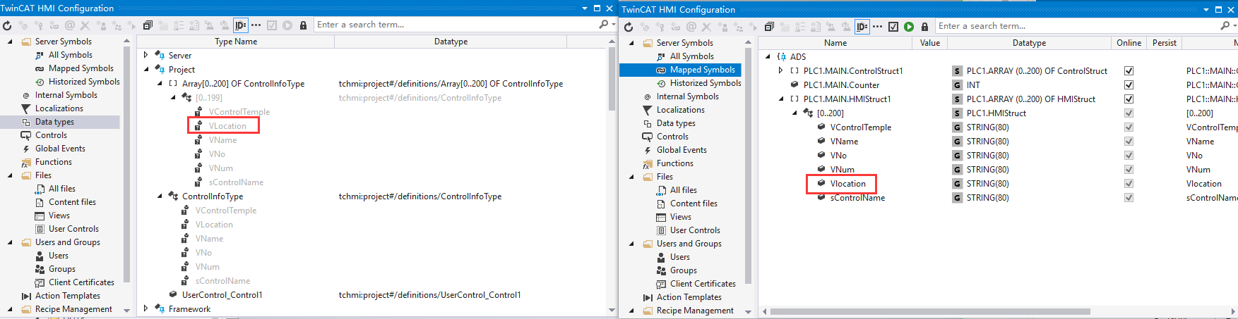
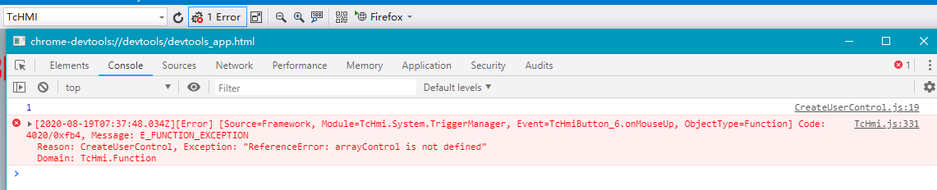
- 在指定PLC变量绑定的时候，可能不知道这个变量是怎么写其的地址。
比如这个在PLC中的变量引索是MAIN.FloorStruct1[0].Airconditioner[0].ActTemperature
在HMI中它的绑定是什么。
建议在画面用拖一个Textbox控件，然后直接绑定一下这个变量，就可以看到这个变量格式了。
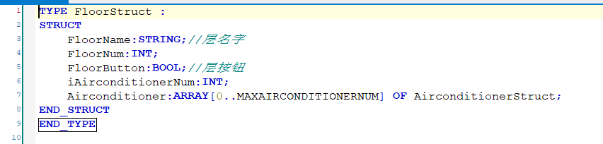
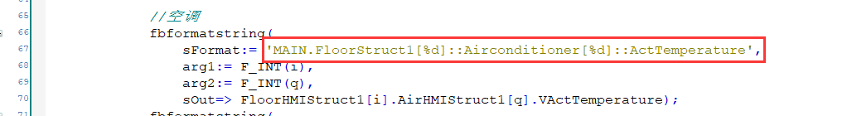
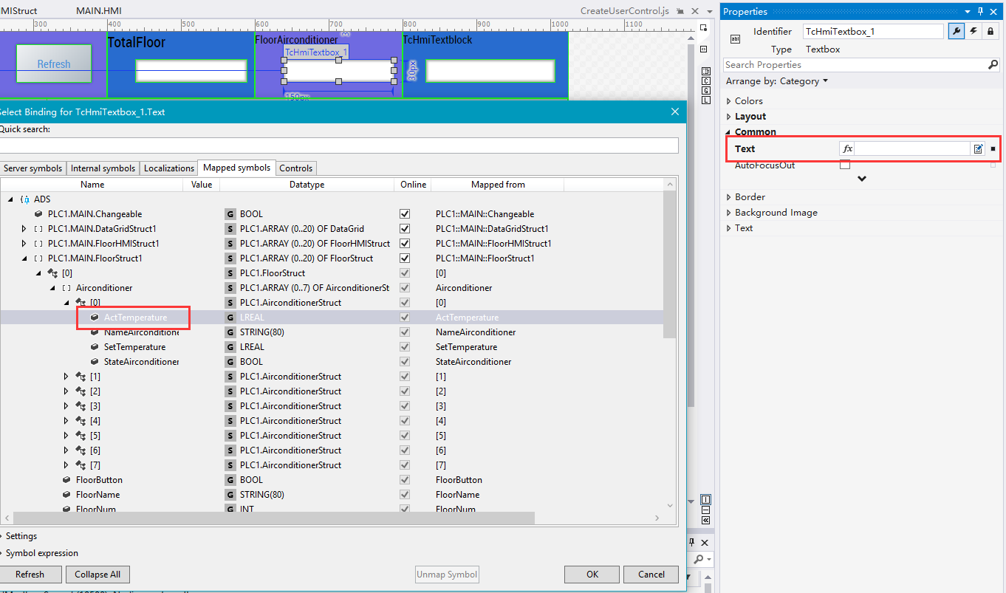
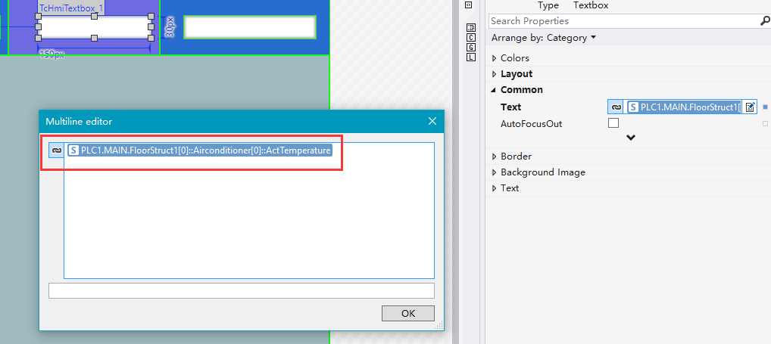

上海（ 中国区总部）
中国上海市静安区汶水路 299 弄 9号（市北智汇园）
电话: 021-66312666 传真: 021-66315696 邮编：200072

北京分公司
北京市西城区新街口北大街 3 号新街高和大厦 407 室
电话: 010-82200036 传真: 010-82200039 邮编：100035

广州分公司
广州市天河区珠江新城珠江东路16号高德置地G2603室
电话: 020-38010300/1/2 传真: 020-38010303 邮编：510623

成都分公司
成都市锦江区东御街18号 百扬大厦2305 房
电话: 028-86202581 传真: 028-86202582 邮编：610016

请用微信扫描二维码
通过公众号与技术支持交流

倍福中文官网：
https://www.beckhoff.com.cn/
倍福虚拟学院：
https://tr.beckhoff.com.cn/

招贤纳士：job@beckhoff.com.cn
技术支持：support@beckhoff.com.cn
产品维修：service@beckhoff.com.cn
方案咨询：sales@beckhoff.com.cn

